

Dipartimento di Ingegneria

Consiglio Interclasse del corso di studi

In Ingegneria Cibernetica

MANIPOLAZIONE E GESTIONE DI UN DATASET TRAMITE L’USO DI NUMPY E PANDAS

TESI DI LAUREA DI

**Federico Crucillà**

Matricola: 0640725

RELATORE

**Ilenia Tinnirello**



ANNO ACCADEMICO 2020 - 2021

**Indice:**

1. **Data Science e Machine Learning****…………………………………………………….. 2**
2. **Il processo di analisi****……………………………………………………………………. 4**
3. **Ambienti di programmazione per il Data Mining in Python****……………………….. 5**

**3.1 Librerie per il Data Mining……………………………………………………….. 5**

1. **Heart Attack Analysis and Prediction Dataset****………………………………………. 6** 
   1. **Legenda del Dataset……………………………………………………………. 6**
   2. **Analisi esplorativa dei dati****…………………………………………………….. 6**
   3. **Prediction Dataset****……………………………………………………………… 12**
2. **Conclusione** **……………………………………………………………………………. 14**

# **1 Data Science e Machine Learning**

Negli ultimi anni grazie alla diffusione di internet la quantità di dati prodotta giorno dopo giorno ha raggiunto delle dimensioni mai viste nel passato ed è in continuo aumento.

Dalla necessità di sfruttare questi dati e dalla cresciuta potenza di calcolo, oltre che dalle maggiori capacità di registrare i dati, sono nate una serie di tecniche che raffinano le tecniche statistiche classiche e permettono di utilizzare task come ad esempio:

1. La traduzione;
2. Il riconoscimento di volti o elementi a partire da foto;
3. L’analisi di una base dati di clienti (per scopi pubblicitari);
4. La distinzione automatica di email spam.

Tutto questo avviene grazie all’aiuto del Machine Learning.

Il Machine Learning è diffuso in innumerevoli applicazioni che utilizziamo tutti i giorni.

Le grandi aziende come Amazon, Netflix, Google, Apple e Facebook, usano algoritmi di Machine Learning per svariati fini, ad esempio Facebook li utilizza per il riconoscimento di brand o volti nelle immagini, Amazon e Netflix analizzano i gusti dei clienti (le ultime cose viste o acquistate) per proporci nuovi prodotti come articoli da leggere o brani da ascoltare etc… Google utilizza il Machine Learning nell’ambito delle ricerche online, delle traduzioni e degli spostamenti (suggerendo ad esempio una strada meno trafficata).

Il Machine Learning così come il Text Mining, il Web Scraping, il Deep Learning e moltissimi altri ambiti di analisi, fanno parte del cosiddetto Data Science.

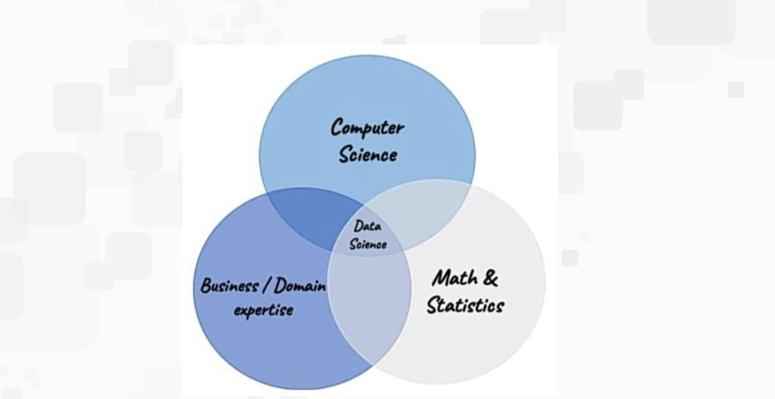

**Figura 1 Data Science**

Secondo la definizione di van Der Aalst il Data Science è un campo di ricerca interdisciplinare volto a trasformare i dati in valore effettivo:

I dati possono essere strutturati o non strutturati, sotto forma di grandi database o piccoli dataset statici o in streaming.

Il valore che otteniamo da questi dati può essere sotto forma di:

* Predizioni;
* Decisioni automatizzate;
* Modelli;
* Grafici.

La Data Science include l’estrazione di dati, la loro preparazione, trasformazione, registrazione e recupero, le infrastrutture per la computazione, vari tipi di esplorazione di apprendimento, presentazione e predizioni e lo sfruttamento dei risultati che prendono in considerazione aspetti etici e legali, sociali e di business.

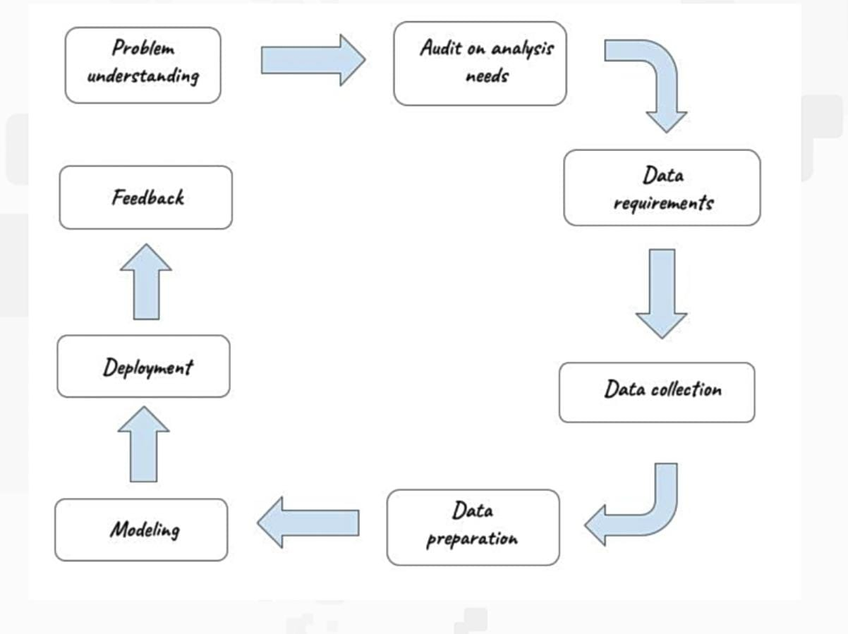

**Figura 2 Data Science**

Il Machine Learning o Apprendimento Automatico è solo uno degli ambiti e dei volti più noti della Data Science e definisce le tematiche relative a fare in modo che un computer apprenda e sia in grado in determinate condizioni di prendere delle decisioni autonome.

Altri ambiti che sono sinonimi del Data Science, anche se in realtà ne rappresentano alcuni degli aspetti più importanti, sono:

* L’intelligenza Artificiale, che individua le specifiche tecniche di trattamento dei dati basato sulle reti neurali;
* Il Data Mining, che si concentra di più su quanto di questa disciplina possa essere utilizzato per estrarre informazione utile al business.

Le applicazioni della Data Science e dei suoi vari ambiti sono tantissime:

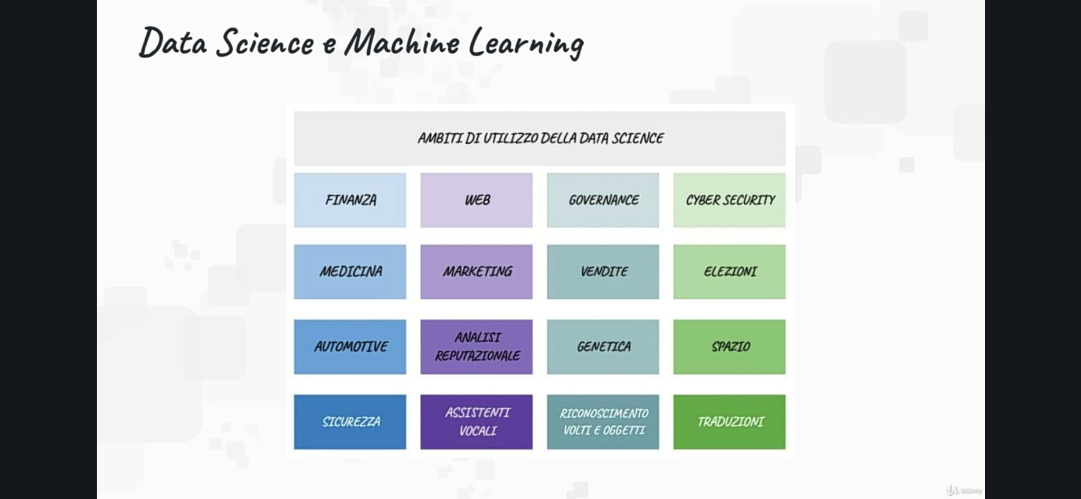

**Figura 3 Ambiti di utilizzo della Data Science**

Ad esempio Apple e Microsoft utilizzano il Machine Learning per fornirci un’assistente vocale che possa aiutarci ad utilizzare uno smartphone o un tablet col solo uso della nostra voce; oppure imparano dal nostro modo di scrivere per suggerirci la prossima parola che stiamo per scrivere in un messaggio.

Altre aziende come Tesla la utilizzano per migliorare ad esempio la guida automatica.

Mentre software come Waze, basato sulle mappe di Google, è in grado di indicarci la strada migliore e con meno traffico in tempo reale.

Altre aziende utilizzano il Data Science in ambito finanziario e nell’analisi di rischio per identificare casi di frode e per predire l’andamento dei titoli in borsa.

Il Data Mining predittivo può anche essere utilizzato in ambito sanitario: lo studio dei dati dei pazienti e delle cartelle cliniche permette infatti di identificare le persone che sono più a rischio di contrarre determinate patologie come il diabete oppure di andare in contro a problemi cardiaci. Il Machine Learning permette di predire un disturbo anche anni prima. L’analisi del DNA e dei corredi genetici è stata utilizzata per esempio per individuare i geni responsabili ad alcuni tipi di cancro.

Sempre in ambito sanitario viene utilizzato anche per modellizzare il diffondersi di una malattia, come ad esempio fece Google alcuni anni fa per l’influenza.

L’analisi delle radiografie con sistemi automatizzati permettono di riconoscere i primi segni di alcuni tumori e altre malattie molto prima rispetto all’occhio umano.

La ricerca nell’ambito del Machine Learning e di alcuni temi ad esso connessi, come Deep Learning ed Intelligenza Artificiale, fa passi avanti ogni giorno ed è uno dei temi più importanti in questo momento.

# **2 Il processo di analisi**

Ogni processo di analisi si basa su una domanda a cui vogliamo dare una risposta, per dare una risposta migliore possibile dobbiamo delineare quello che chiamiamo un disegno di ricerca che deve essere metodologicamente il più completo possibile.

A fronte di un preciso problema della nostra azienda diamo vita ad un processo di riflessione che comprende varie fasi:

* In primo luogo si definisce un preciso ambito di ricerca;
* In secondo luogo si ricercano i dati e le fonti (in questa fase si ricercano i dati più adatti a risolvere un certo tipo di problema);
* Si procede poi alla raccolta o acquisizione dei dati ad esempio estrazione dati da database

strutturati;

* La fase successiva è la preparazione e pulizia dei dati (preprocessing), che ci permette di capire se i dati sono completi, o se ci sono dati mancanti o duplicati;
* Una volta effettuato il preprocessing effettuiamo un’analisi descrittiva dei dati ed a seconda degli obbiettivi della nostra analisi procediamo con la creazione dei primi modelli esplorativi e descrittivi che ci aiutano a decidere quale variabile utilizzare nel nostro modello;
* La fase successiva è quella di creazione del modello, consiste nel selezionare le variabili più adatte per la risoluzione del problema di analisi e nel testare algoritmi e impostazioni per ottenere determinati risultati;
* Il modello viene poi soggetto a valutazione con diverse metriche che cambiano a seconda del tipo di problema che affrontiamo, dei dati che utilizziamo e dell’algoritmo;
* I risultati vanno letti in base agli obbiettivi di business relativi alla prima fase e vanno valutati in base al loro grado di adattamento a determinate analisi;
* Infine il passo finale riguarderà la creazione di grafici che conterranno i dati finali e l’interpretazione degli stessi. I risultati verranno utilizzati per promuovere azioni o strategie specifiche e per questo vanno presentati e dettagliati al meglio, in modo che hanno poi delle ricadute effettive su un determinato business.

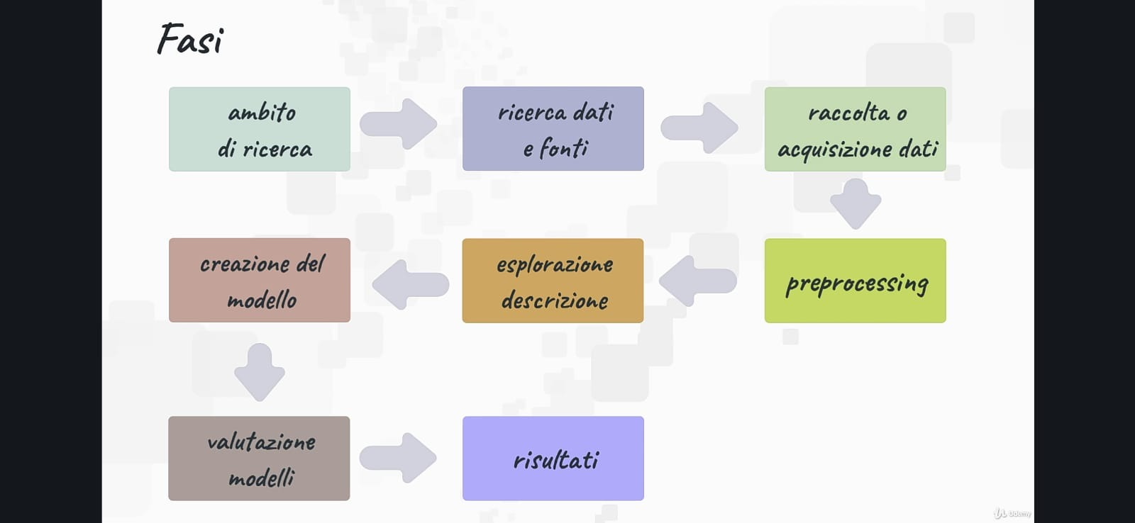

Figura 4 Fasi Processo di analisi

# **3 Ambienti di programmazione per il Data Mining in Python**

Quando si parla di Python per il Data Mining sono due gli strumenti più importanti da utilizzare: Spider e Jupyter.

Possiamo installare Jupyter installando Anaconda dal sito ufficiale “<https://www.anaconda.com>”. In questo modo otteniamo non soltanto Jupyter e Spider ma anche tutta una serie di pacchetti che ci possono essere utili nell’analisi dati.

Una volta installato Anaconda visualizzeremo una sequenza di applicazioni tra Jupyter e Spider:

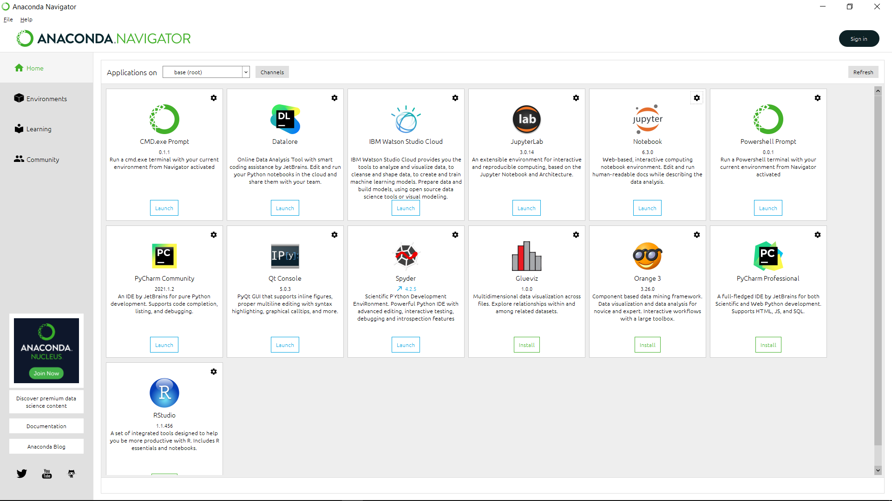

**Figura 5 Anaconda**

Spider è uno degli strumenti più utilizzati per programmare in Python volta all’analisi dati: se avviamo l’applicazione troviamo degli script e una console dove possiamo vedere i dati in esecuzione.

Jupyter invece è un sistema di programmazione interattivo e basato sul web. Dalla pagina principale abbiamo una visione delle cartelle presenti all’interno del nostro pc, in particolare della working directory.

Andando su new è possibile creare un nuovo file in Python 3, ottenendo un documento in cui programmare in Python

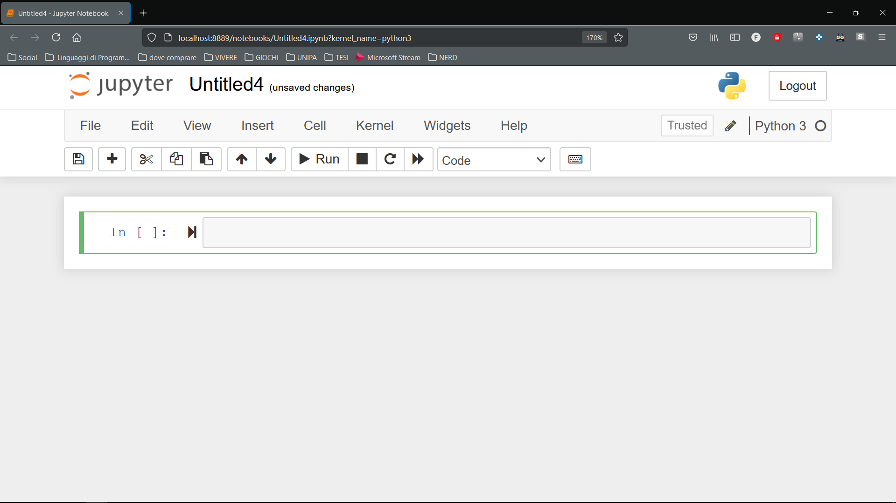

**Figura 6 Jupyter**

Compilando su quest’ambiente di lavoro otterremo un file .py e potremo visualizzare i risultati direttamente nella console, questo è molto comodo da un punto di vista didattico per vedere immediatamente l’output delle nostre azioni a schermo.

## **3.1** **Librerie per il Data Mining**

L’importanza di Python nel Data Mining è dettata anche dal fatto che possiede delle librerie apposite per il Machine Learning, il trattamento dei Big Data, delle Reti Neurali ecc….

Le librerie di base che possiamo citare sono:

* Numpy, per la creazione e la gestione di array numerici, è integrabili con C/C++, contiene delle funzioni per l’algebra lineare e consente di generare dati casuali;
* Scipy, contiene numerose librerie per il calcolo scientifico;
* Pandas è il pacchetto più importante quando si parla di gestire dei data set e dei data frame, permette di gestire i dati importandoli e creando degli indici, permette di caricare e scaricare dati in diversi formati, permette di gestire dati mancanti e di manipolare in vari modi i nostri dati;
* Uno dei pacchetti più importanti quando si parla di Machine Learning è il Scikit-Learn, contiene molti moduli per il Machine Learning e tutti i migliori algoritmi di previsione supervisionati e non;
* Per la creazioni di grafici è molto importante Matplotlib, che grazie a delle altre estensioni permette di manipolare grafici.

# **4 Heart Attack Analysis and Prediction Dataset**

Per questo elaborato è stato scelto come dataset “Heart Attack Analysis and Prediction Dataset” accessibile gratuitamente nel sito “kaggle.com”. Tale dataset contiene informazioni sulle persone e sulle possibilità di avere un attacco di cuore.

L’obiettivo di questo capitolo sarà quello di analizzare le possibilità di infarto sulla base di varie caratteristiche e quindi la previsione dell’analisi ci dirà se un individuo è incline all’infarto o meno.

Verrà dapprima eseguita un’analisi esplorativa dei dati (EDA).

Successivamente verranno utilizzati alcuni algoritmi del modello di apprendimento automatico, scegliendo il modello più adatto per l’analisi dell’infarto.

## **4.1** **Legenda del Dataset:**

Il Dataset contiene le seguenti colonne fondamentali:

* Age: Età del paziente
* Sex: Sesso del paziente (1: maschio, 0:femmina
* Exang: Angina (dolore al petto) indotta dall’esercizio (1 = si, 0 = no)
* Caa: Numero di vasi sanguigni principali (0-4)
* Cp: Chest Pain Type (Tipo di dolore al petto):

- Valore 1: Tipica angina

- Valore 2: Atipica angina

- Valore 3: Dolore non anginoso

- Valore 4: Asintomatico

* Trtbps: Pressione sanguigna a riposo
* Chol: Colesterolo
* Fbs: (Fasting Blood Sugar (glicemia) > 120), (1 = vero, 0 = falso)
* Rest_ecg: Risultati elettrocardiografici:

- Valore 0: Normale

- Valore 1: Con anomalia dell’onda ST-T

- Valore 2: Ipertrofia ventricolare sinistra

* Thalach: Frequenza cardiaca massima
* Thal: 1 = difetto fisso; 2 = normale;   
  3 = difetto reversibile
* Target:

- Valore 0: Meno possibilità di infarto

- Valore 1: Più possibilità di infarto

## **4.2 Analisi esplorativa dei dati:**

- Come prima operazione, importiamo i diversi package:

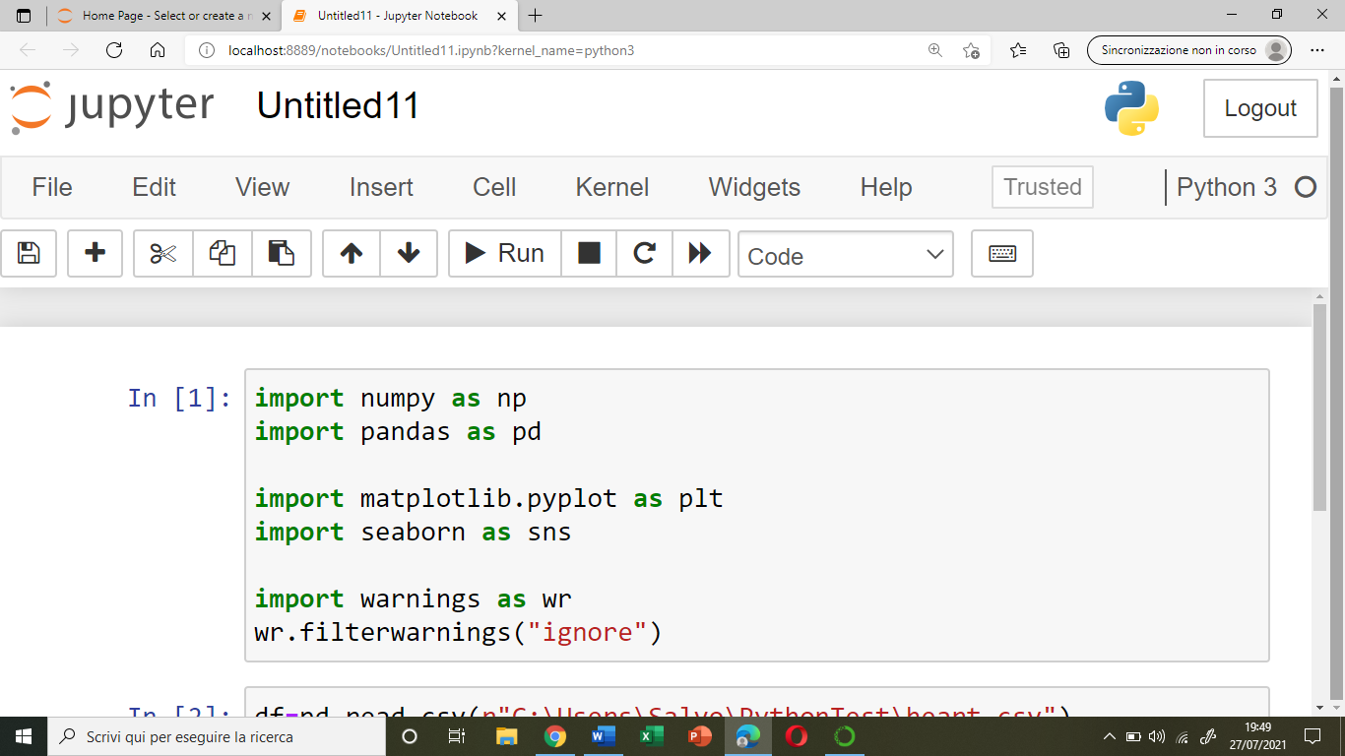

- Leggiamo il file csv scaricato e lo salviamo nella variabile df:

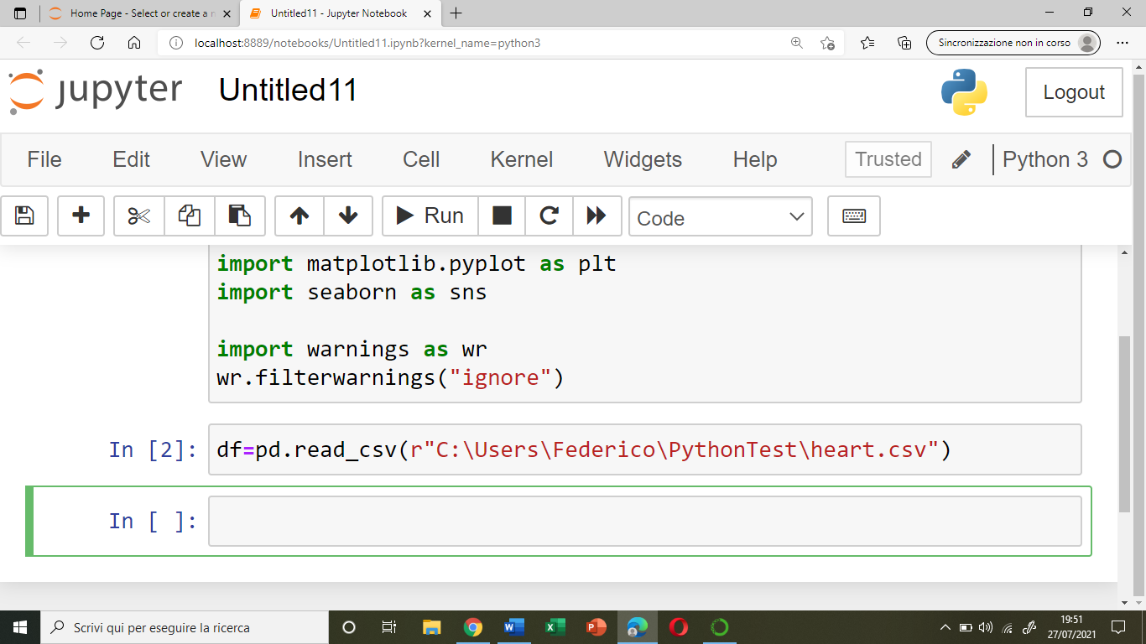

* Visualizziamo le prime 5 righe dei nostri dati:

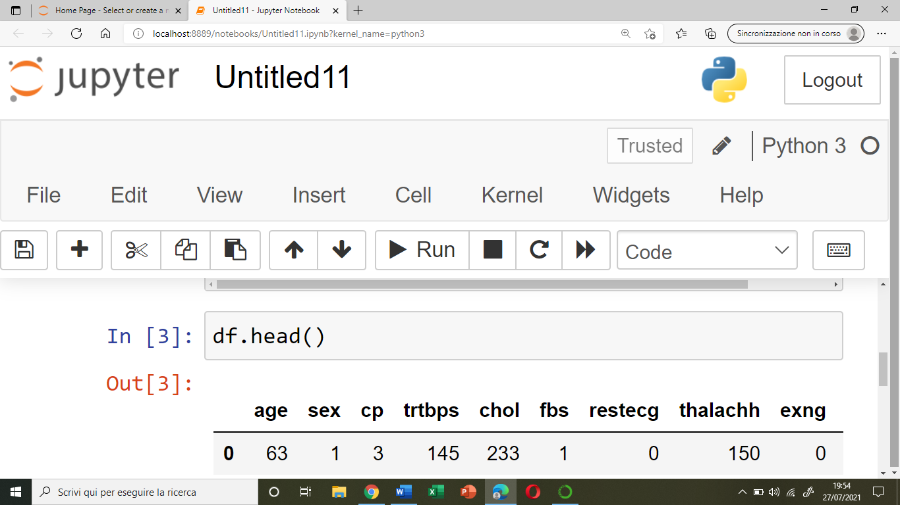

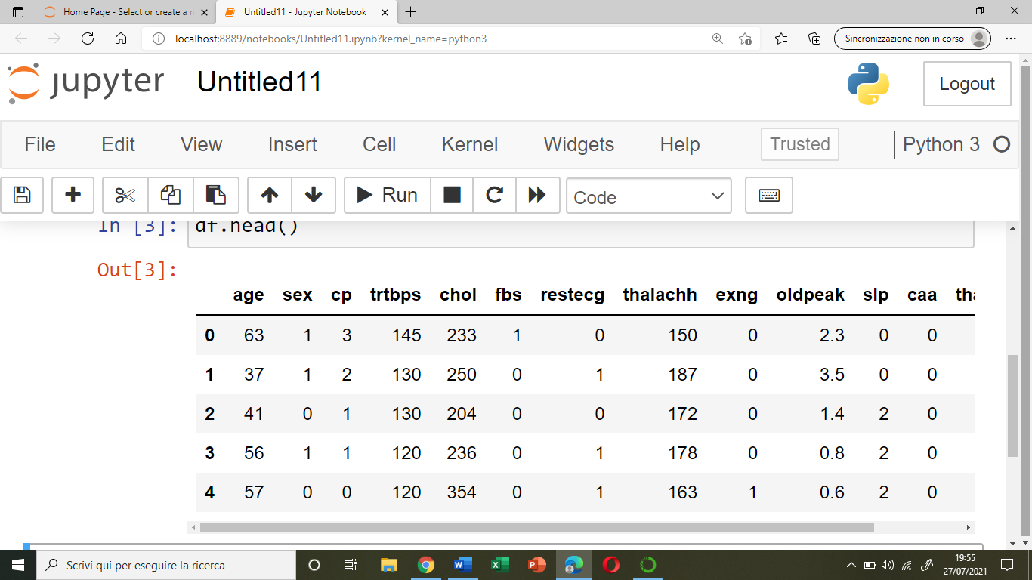  
 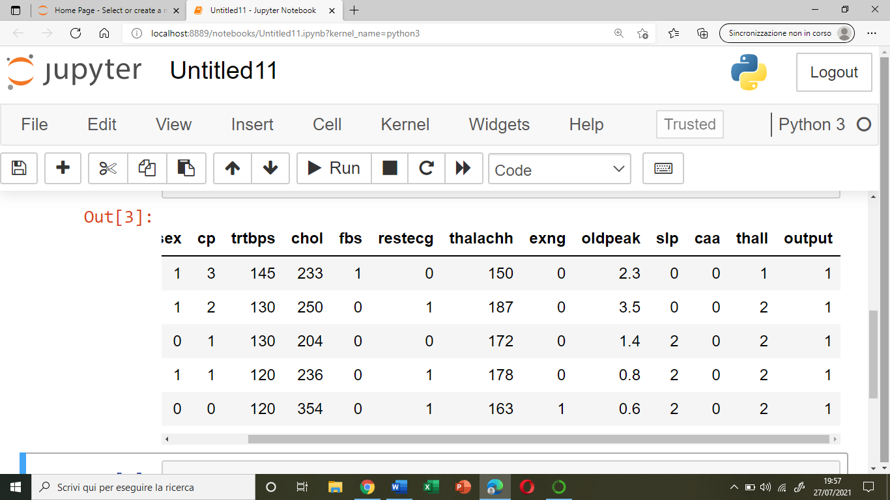

* Osserviamo le informazioni riguardanti il dataset:

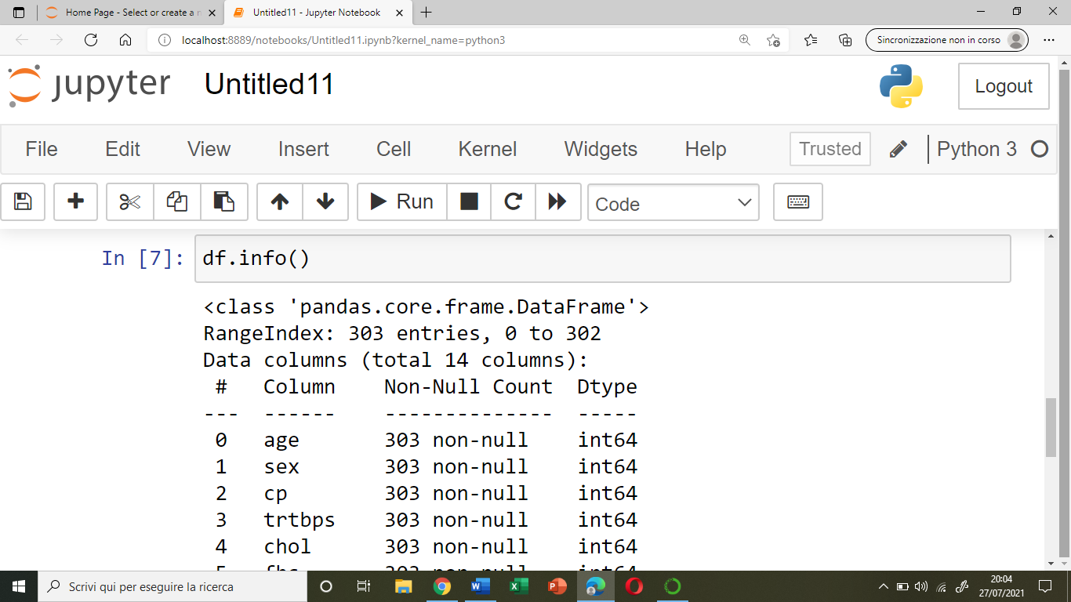  
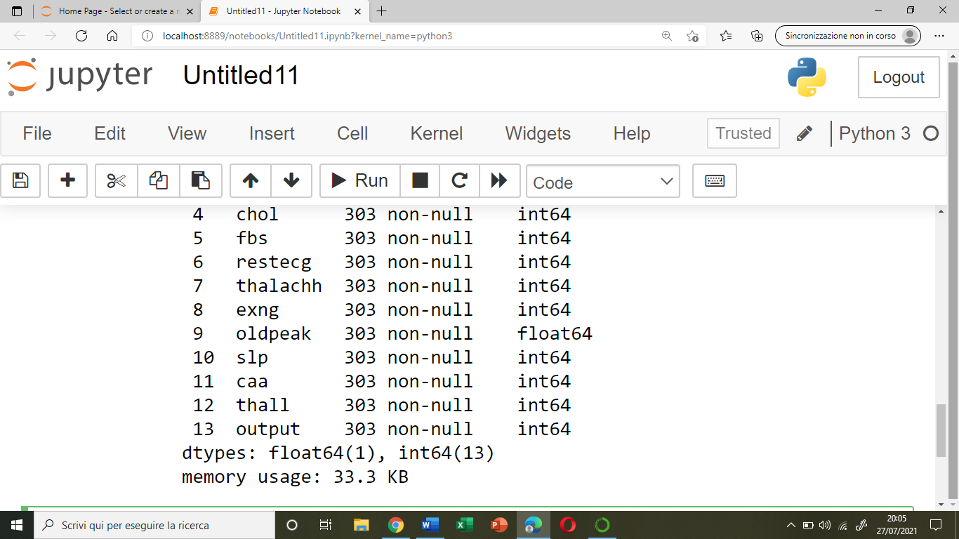

**Osservazioni:**

* Il dataset è composto da 303 righe e 14 colonne;
* Non ci sono valori mancanti;
* Tutte le colonne sono dati di tipo intero, eccetto oldpeak (float).
* Verifichiamo, adesso, se ci sono elementi duplicati:

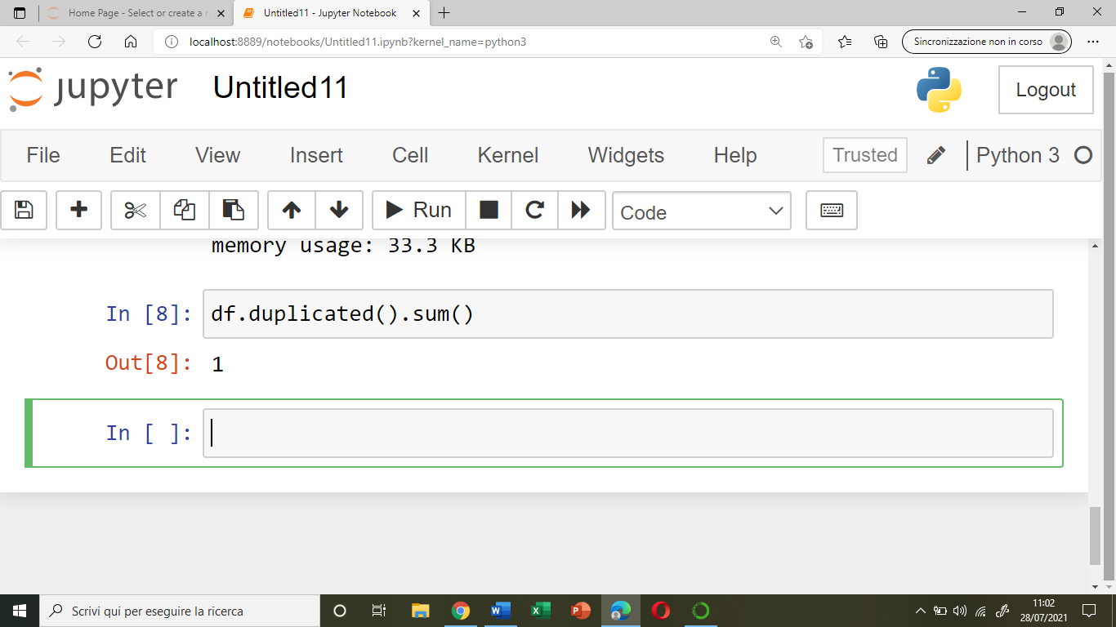

Abbiamo un elemento duplicato, quindi lo eliminiamo e verifichiamo se il tutto è andato a buon fine:

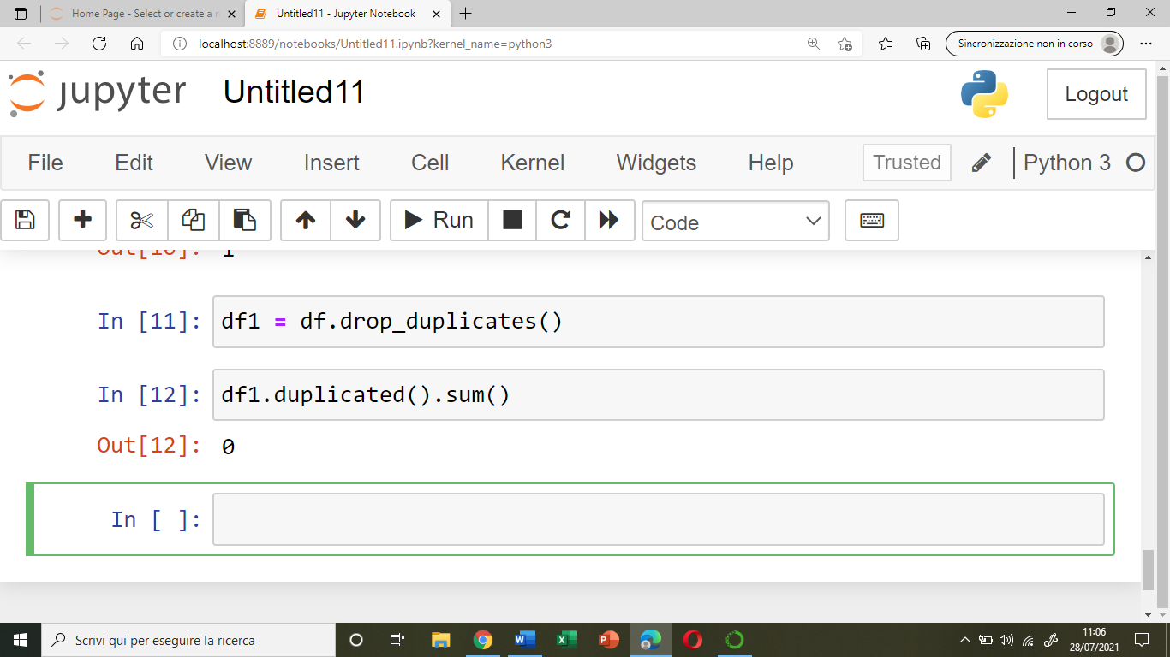

* Osserviamo, adesso, delle statistiche riassuntive sul dataset, tramite il metodo describe():

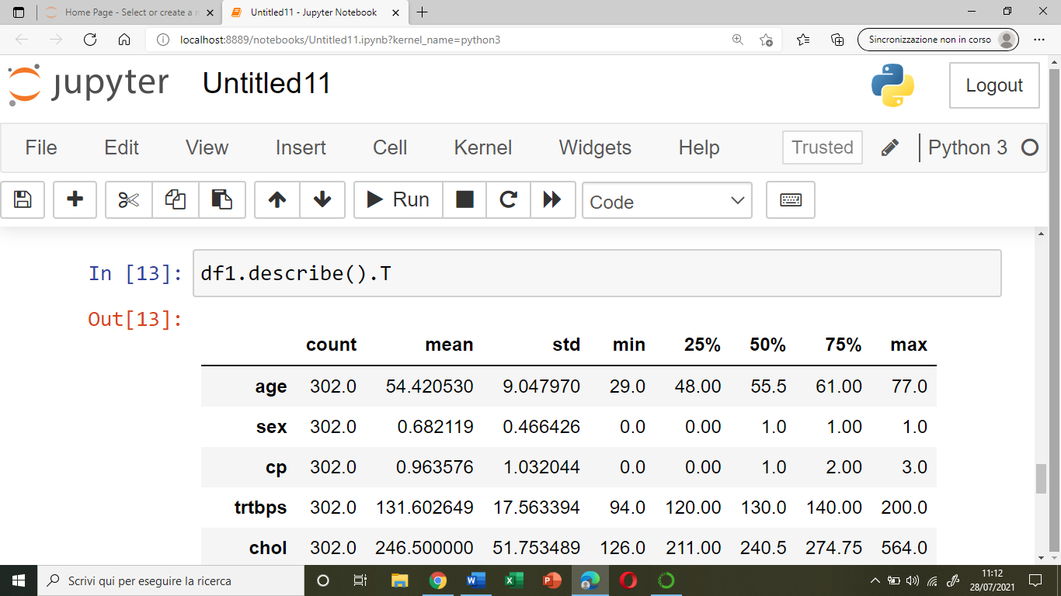

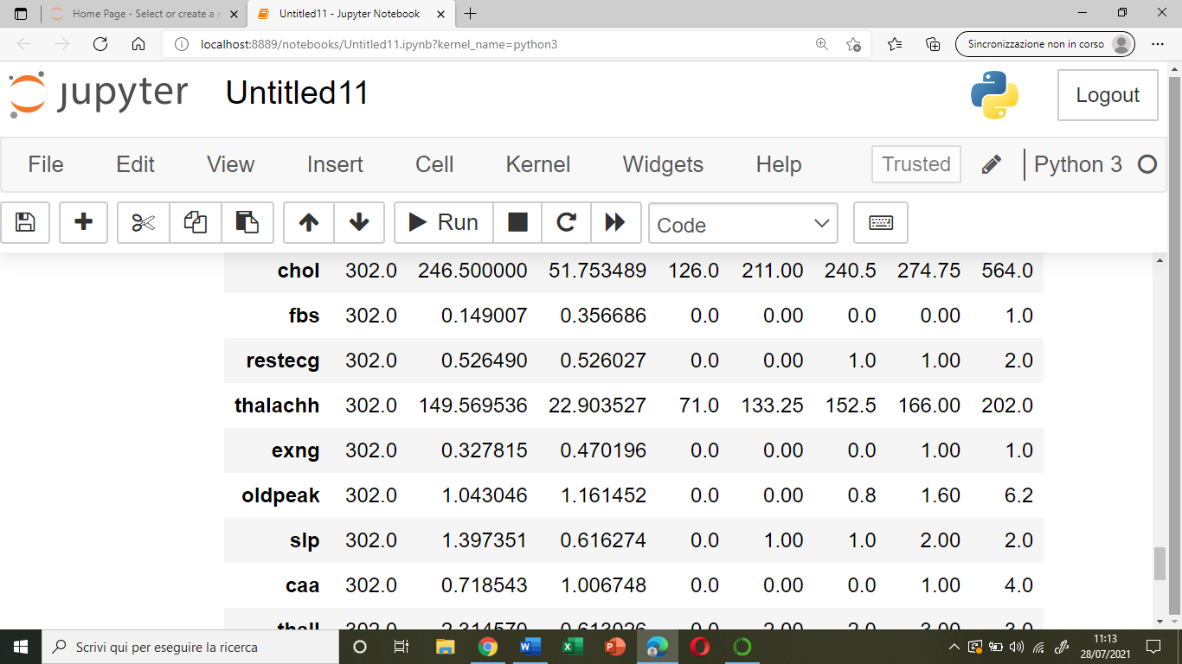  
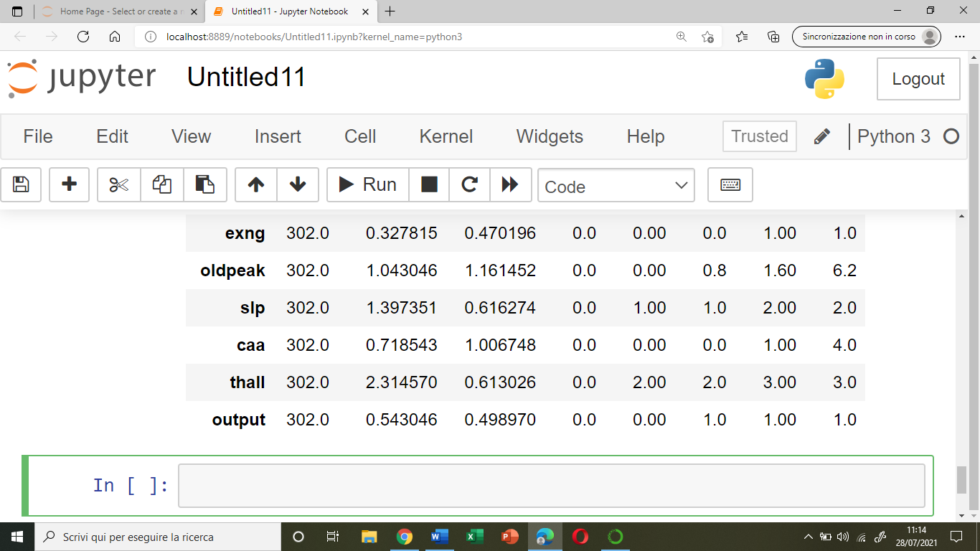

**Osservazioni:**

* La pressione sanguigna media (trtbps) di un individuo è 130, mentre il valore massimo arriva fino a 200;
* La frequenza cardiaca media (thalach) del gruppo è 152, mentre nel complesso varia tra 133 e 202;
* L’età del gruppo varia da 29 a 77 e l’età media è 55,5.
* Osserviamo, adesso, graficamente le diverse caratteristiche categoriali:
* Grafico riguardante il sesso dei pazienti (in blu le donne, in arancio gli uomini):

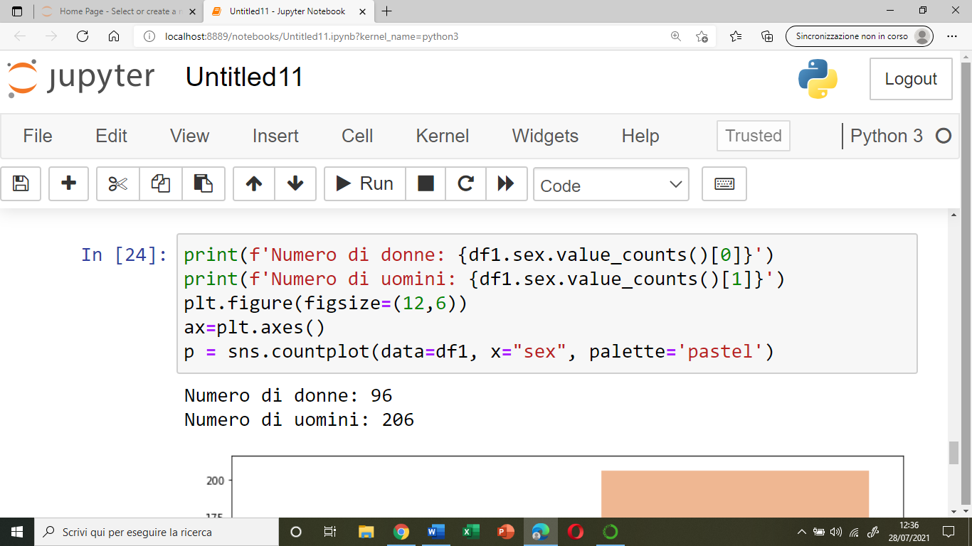

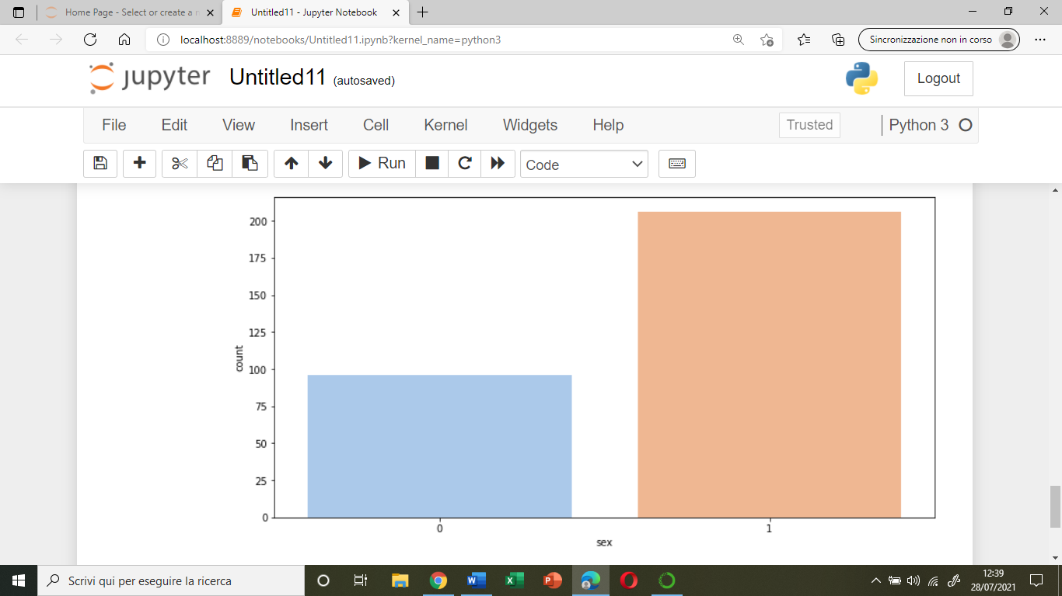

**Osservazione:**

Il numero degli uomini presenti nel dataset è più del doppio del numero delle donne.

* Grafico riguardante i diversi tipi di dolore al petto presenti nel dataset:

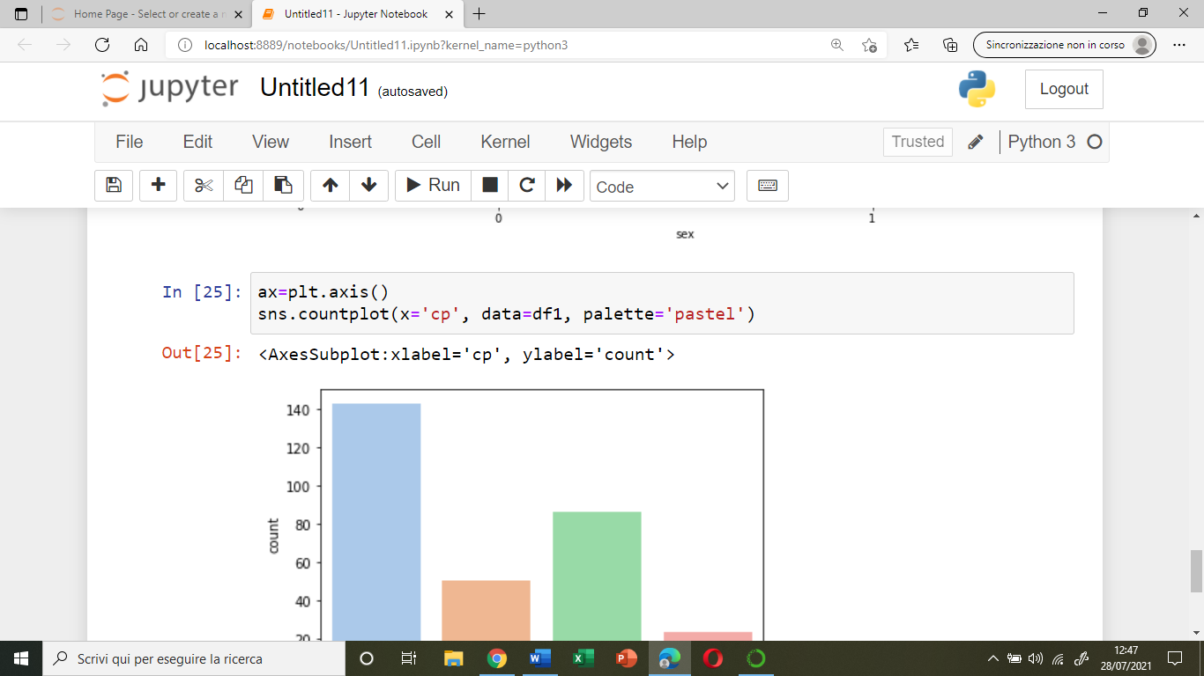

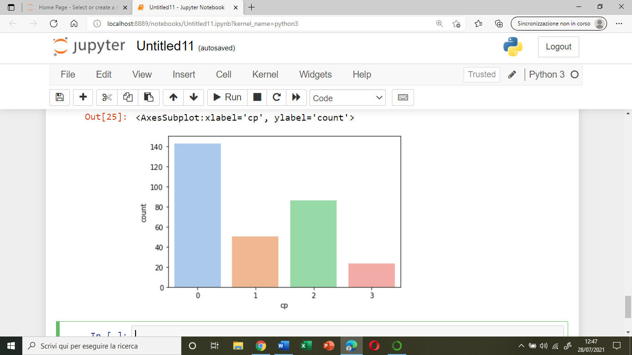

**Osservazione:**

Le persone di categoria 0 (con tipica angina) sono presenti in modo maggiore nel dataset, mentre quelle di categoria 3 (asintomatiche) sono presenti in modo minore.

* Grafico riguardante la presenza di glicemia tra i pazienti (0 = vero, 1 = falso):

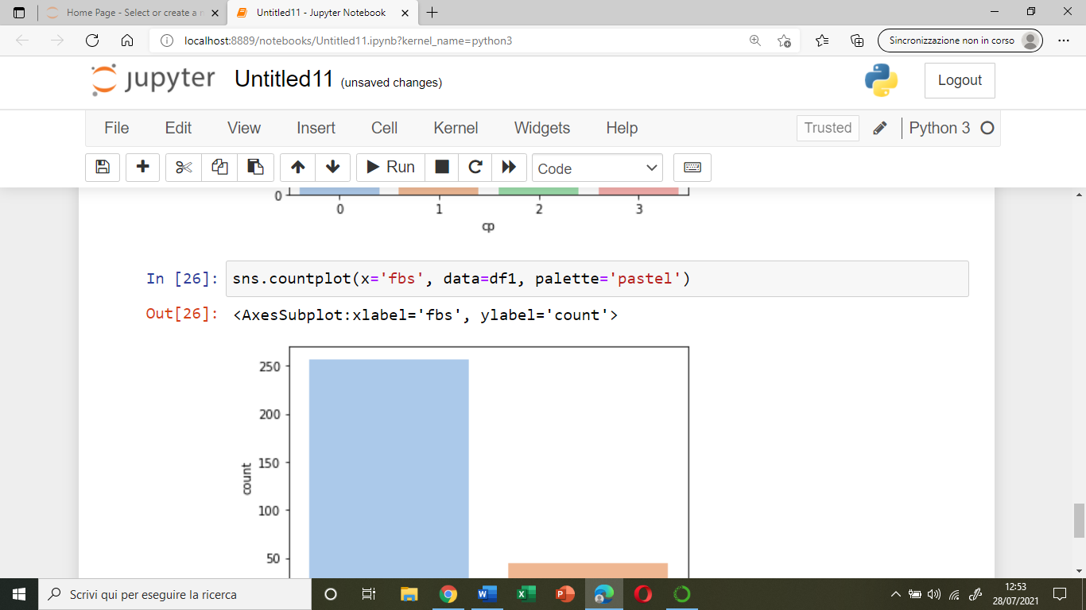

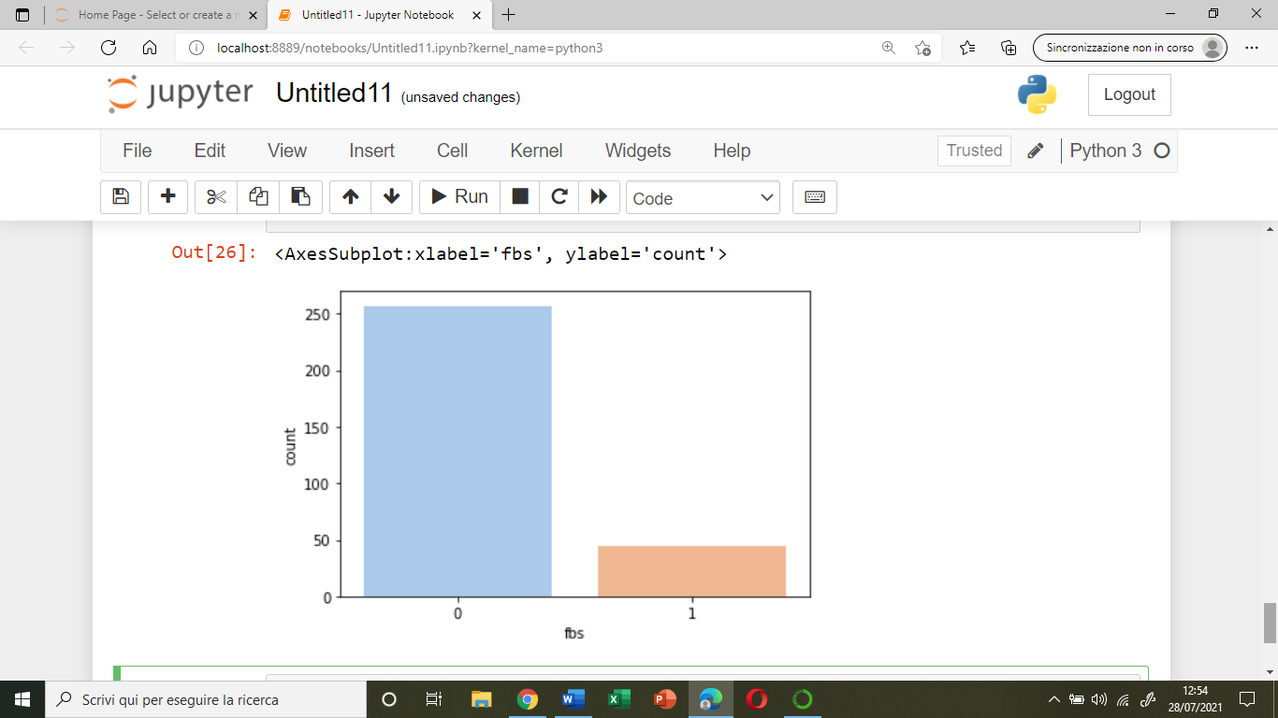

**Osservazione:**

Le persone con glicemia, presenti nel dataset, sono meno del 25%

* Grafico riguardante i risultati elettrocardiografici presenti nel dataset:

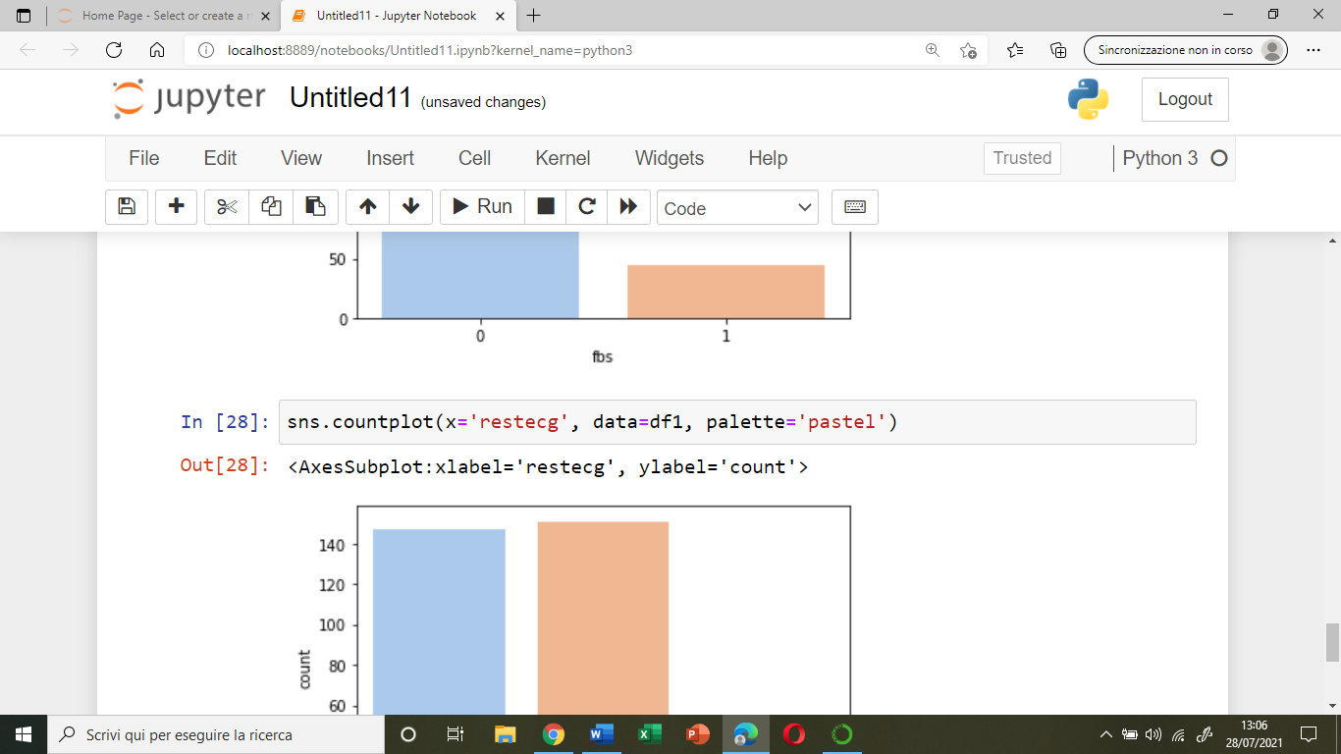  
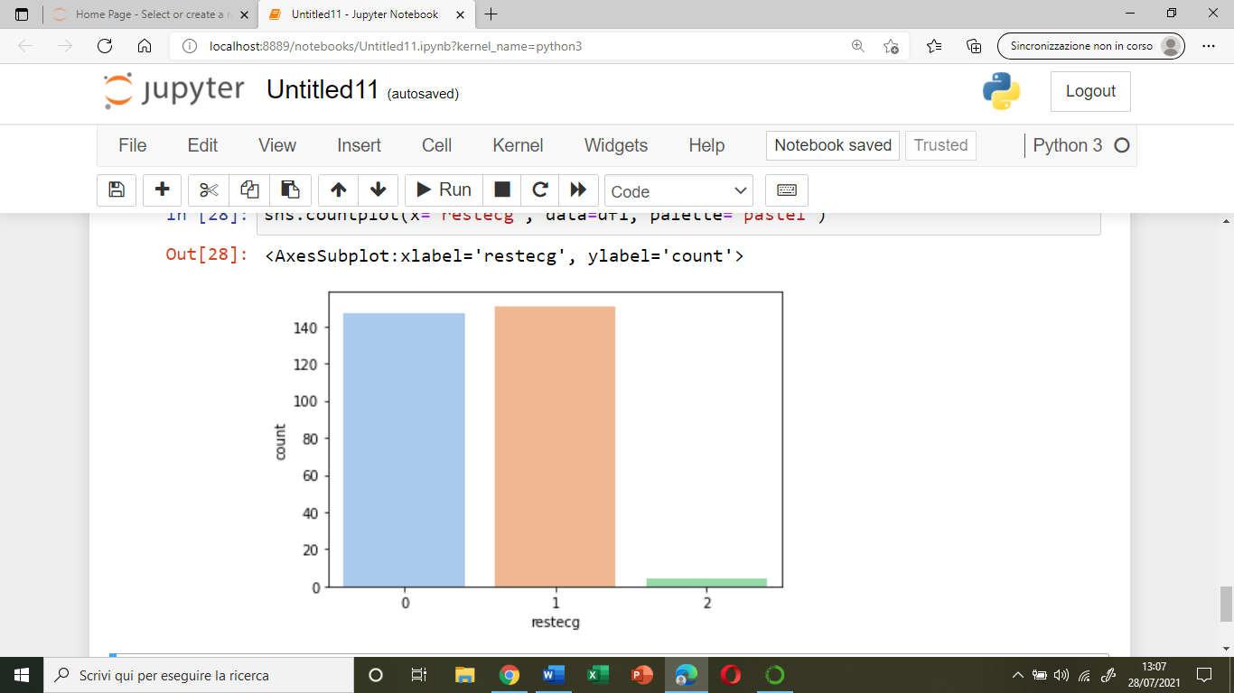

**Osservazioni:**

* Il conteggio dell’ecg è quasi lo stesso per i valori 0 (normale) e 1 (con anomalia dell’onda ST-T),
* Invece è quasi trascurabile per il valore 2 (ipertrofia ventricolare sinistra) rispetto ai 2 valori precedenti.
* Effettuiamo, adesso, un’analisi più dettagliata dei dati presenti nel dataset, per cercare di capire in quali casi si ha più possibilità di infarto, considerando i seguenti valori:   
  Dolore al petto, vasi sanguigni, sesso del paziente, frequenza cardiaca, angina indotta dall’esercizio ed età.

Per far ciò scriveremo, sul Jupyter Notebook, il seguente frammento di codice:

**fig = plt.figure(figsize=(18,20))**

**gs = fig.add_gridspec(6,2)**

**gs.update(wspace=0.5, hspace=0.5)**

**ax0 = fig.add_subplot(gs[0,0])**

**ax1 = fig.add_subplot(gs[0,1])**

**ax2 = fig.add_subplot(gs[1,0])**

**ax3 = fig.add_subplot(gs[1,1])**

**ax4 = fig.add_subplot(gs[2,0])**

**ax5 = fig.add_subplot(gs[2,1])**

**ax6 = fig.add_subplot(gs[3,0])**

**ax7 = fig.add_subplot(gs[3,1])**

**ax8 = fig.add_subplot(gs[4,0])**

**ax9 = fig.add_subplot(gs[4,1])**

**ax10 = fig.add_subplot(gs[5,0])**

**ax11 = fig.add_subplot(gs[5,1])**

**background_color = "#ffe6e6"**

**color_palette = ["#800000","#8000ff","#6aac90","#5833ff","#da8829"]**

**fig.patch.set_facecolor(background_color)**

**ax0.set_facecolor(background_color)**

**ax1.set_facecolor(background_color)**

**ax2.set_facecolor(background_color)**

**ax3.set_facecolor(background_color)**

**ax4.set_facecolor(background_color)**

**ax5.set_facecolor(background_color)**

**ax6.set_facecolor(background_color)**

**ax7.set_facecolor(background_color)**

**ax8.set_facecolor(background_color)**

**ax9.set_facecolor(background_color)**

**ax10.set_facecolor(background_color)**

**ax11.set_facecolor(background_color)**

**# Titolo cp (dolore al petto)**

**# 0 = Tipica Angina, 1 = Atipica Angina, 2 = Dolore non anginoso,**

**# 3 = Asintomatico**

**ax0.text(0.5,0.5,"Possibilità di infarto\nin base al dolore\nal petto\n__________",**

**horizontalalignment = 'center',**

**verticalalignment = 'center',**

**fontsize = 18,**

**fontweight='bold',**

**fontfamily='serif',**

**color='#000000')**

**ax0.spines["bottom"].set_visible(False)**

**ax0.set_xticklabels([])**

**ax0.set_yticklabels([])**

**ax0.tick_params(left=False, bottom=False)**

**ax0.text(1,.5,"0 - Tipica Angina\n1 - Atipica Angina\n2 - Dolore non anginoso\n3 - Asintomatico",**

**horizontalalignment = 'center',**

**verticalalignment = 'center',**

**fontsize = 14**

**)**

**# Cp**

**ax1.grid(color='#000000', linestyle=':', axis='y', zorder=0, dashes=(1,5))**

**sns.kdeplot(ax=ax1, data=df1, x='cp',hue="output", fill=True,palette=["#8000ff","#da8829"], alpha=.5, linewidth=0)**

**ax1.set_xlabel("")**

**ax1.set_ylabel("")**

**# Titolo Caa (vasi sanguigni)**

**ax2.text(0.5,0.5,"Possibilità di infarto\nin base al numero dei vasi\nsanguigni principali\n___________",**

**horizontalalignment = 'center',**

**verticalalignment = 'center',**

**fontsize = 18,**

**fontweight='bold',**

**fontfamily='serif',**

**color='#000000')**

**ax2.text(1,.5,"0 vaso 0\n1 vaso 1\n2 vaso 2\n3 vaso 3\n4 vaso 4",**

**horizontalalignment = 'center',**

**verticalalignment = 'center',**

**fontsize = 14**

**)**

**ax2.spines["bottom"].set_visible(False)**

**ax2.set_xticklabels([])**

**ax2.set_yticklabels([])**

**ax2.tick_params(left=False, bottom=False)**

**# Caa**

**ax3.grid(color='#000000', linestyle=':', axis='y', zorder=0, dashes=(1,5))**

**sns.kdeplot(ax=ax3, data=df1, x='caa',hue="output", fill=True,palette=["#8000ff","#da8829"], alpha=.5, linewidth=0)**

**ax3.set_xlabel("")**

**ax3.set_ylabel("")**

**# Titolo sesso pazienti**

**ax4.text(0.5,0.5,"Possibilità di infarto\nin base al sesso\ndel paziente\n______",**

**horizontalalignment = 'center',**

**verticalalignment = 'center',**

**fontsize = 18,**

**fontweight='bold',**

**fontfamily='serif',**

**color='#000000')**

**ax4.text(1,.5,"0 - Donna\n1 - Uomo",**

**horizontalalignment = 'center',**

**verticalalignment = 'center',**

**fontsize = 14**

**)**

**ax4.spines["bottom"].set_visible(False)**

**ax4.set_xticklabels([])**

**ax4.set_yticklabels([])**

**ax4.tick_params(left=False, bottom=False)**

**# Sex**

**ax5.grid(color='#000000', linestyle=':', axis='y', zorder=0, dashes=(1,5))**

**sns.countplot(ax=ax5,data=df1,x='sex',palette=["#8000ff","#da8829"], hue='output')**

**ax5.set_xlabel("")**

**ax5.set_ylabel("")**

**# Titolo per tipologia frequenza cardiaca (Thall)**

**ax6.text(0.5,0.5,"Possibilità di infarto\nin base alla frequenza\ncardiaca\n___________",**

**horizontalalignment = 'center',**

**verticalalignment = 'center',**

**fontsize = 18,**

**fontweight='bold',**

**fontfamily='serif',**

**color='#000000')**

**ax6.text(1,.5,"1 = difetto fisso\n2 = normale\n3 = difetto reversibile",**

**horizontalalignment = 'center',**

**verticalalignment = 'center',**

**fontsize = 14**

**)**

**ax6.spines["bottom"].set_visible(False)**

**ax6.set_xticklabels([])**

**ax6.set_yticklabels([])**

**ax6.tick_params(left=False, bottom=False)**

**# Thall**

**ax7.grid(color='#000000', linestyle=':', axis='y', zorder=0, dashes=(1,5))**

**sns.kdeplot(ax=ax7, data=df1, x='thall',hue="output", fill=True,palette=["#8000ff","#da8829"], alpha=.5, linewidth=0)**

**ax7.set_xlabel("")**

**ax7.set_ylabel("")**

**# Titolo per frequenza cardiaca (Thalachh)**

**ax8.text(0.5,0.5,"Boxen plot della frequenza\ncardiaca in base\nal risultato\n_______",**

**horizontalalignment = 'center',**

**verticalalignment = 'center',**

**fontsize = 18,**

**fontweight='bold',**

**fontfamily='serif',**

**color='#000000')**

**ax8.text(1,.5,"Frequenza cardiaca\nmassima raggiunta",**

**horizontalalignment = 'center',**

**verticalalignment = 'center',**

**fontsize = 14**

**)**

**ax8.spines["bottom"].set_visible(False)**

**ax8.set_xticklabels([])**

**ax8.set_yticklabels([])**

**ax8.tick_params(left=False, bottom=False)**

**# Thalachh**

**ax9.grid(color='#000000', linestyle=':', axis='y', zorder=0, dashes=(1,5))**

**sns.boxenplot(ax=ax9, data=df1,x='output',y='thalachh',palette=["#8000ff","#da8829"])**

**ax9.set_xlabel("")**

**ax9.set_ylabel("")**

**# Titolo angina indotta dall'esercizio (Exng)**

**ax10.text(0.5,0.5,"Possibilità di infarto\n in base all'Exng\n e all'età\n______",**

**horizontalalignment = 'center',**

**verticalalignment = 'center',**

**fontsize = 18,**

**fontweight='bold',**

**fontfamily='serif',**

**color='#000000')**

**ax10.text(1,.5,"Angina indotta dall'esercizio\n1 = si 0 = no",**

**horizontalalignment = 'center',**

**verticalalignment = 'center',**

**fontsize = 14**

**)**

**ax10.spines["bottom"].set_visible(False)**

**ax10.set_xticklabels([])**

**ax10.set_yticklabels([])**

**ax10.tick_params(left=False, bottom=False)**

**# Exng**

**ax11.grid(color='#000000', linestyle=':', axis='y', zorder=0, dashes=(1,5))**

**sns.stripplot(ax=ax11, data=df1,x='exng',y='age',hue='output',palette=["#8000ff","#da8829"])**

**ax9.set_xlabel("")**

**ax9.set_ylabel("")**

**for i in ["top","left","right"]:**

**ax0.spines[i].set_visible(False)**

**ax1.spines[i].set_visible(False)**

**ax2.spines[i].set_visible(False)**

**ax3.spines[i].set_visible(False)**

**ax4.spines[i].set_visible(False)**

**ax5.spines[i].set_visible(False)**

**ax6.spines[i].set_visible(False)**

**ax7.spines[i].set_visible(False)**

**ax8.spines[i].set_visible(False)**

**ax9.spines[i].set_visible(False)**

**ax10.spines[i].set_visible(False)**

**ax11.spines[i].set_visible(False)**

Grazie al frammento di codice, sopra riportato, otterremo il seguente output: (in arancione output 1: più possibilità di infarto, in viola output 0: meno possibilità di infarto)

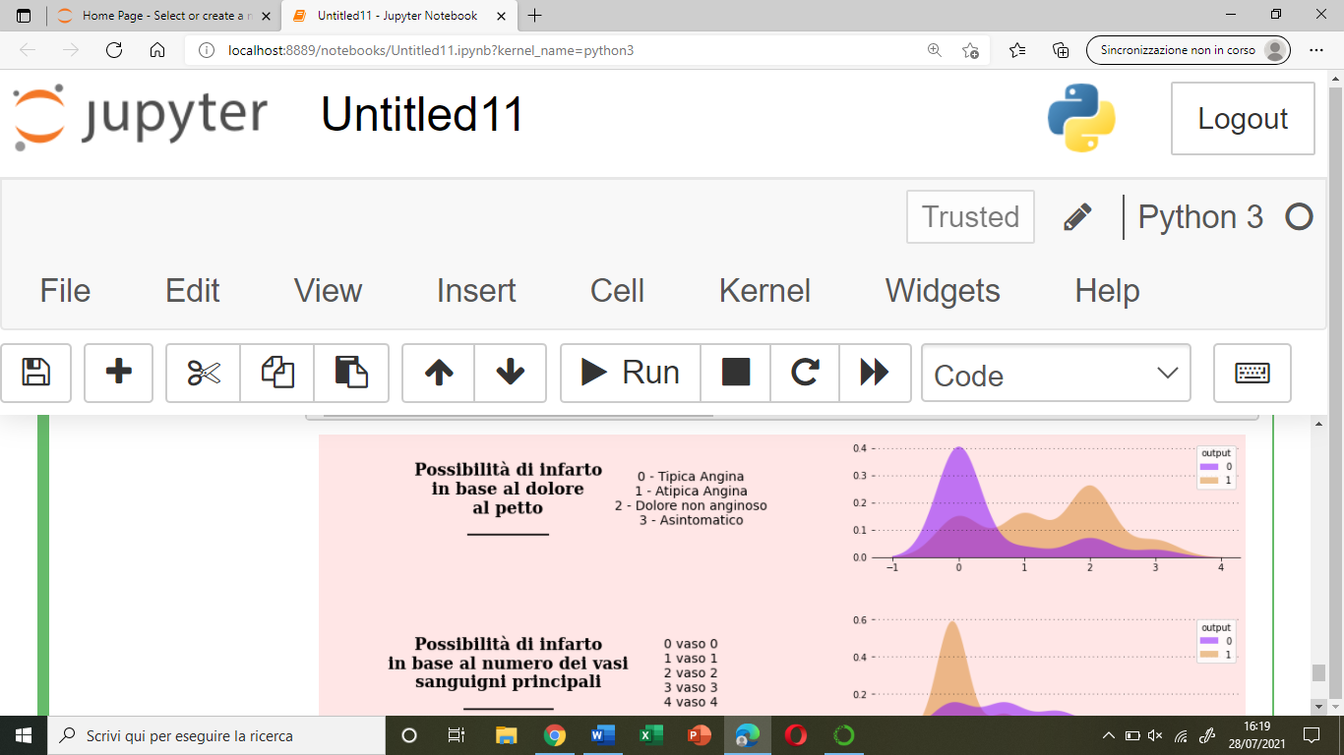

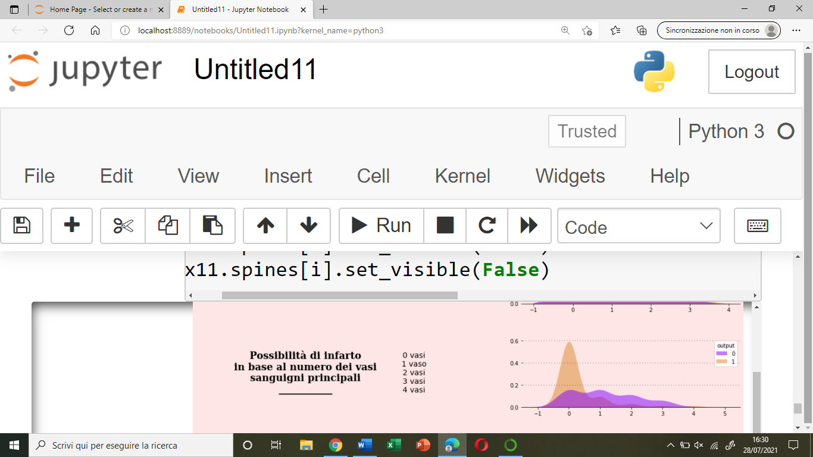

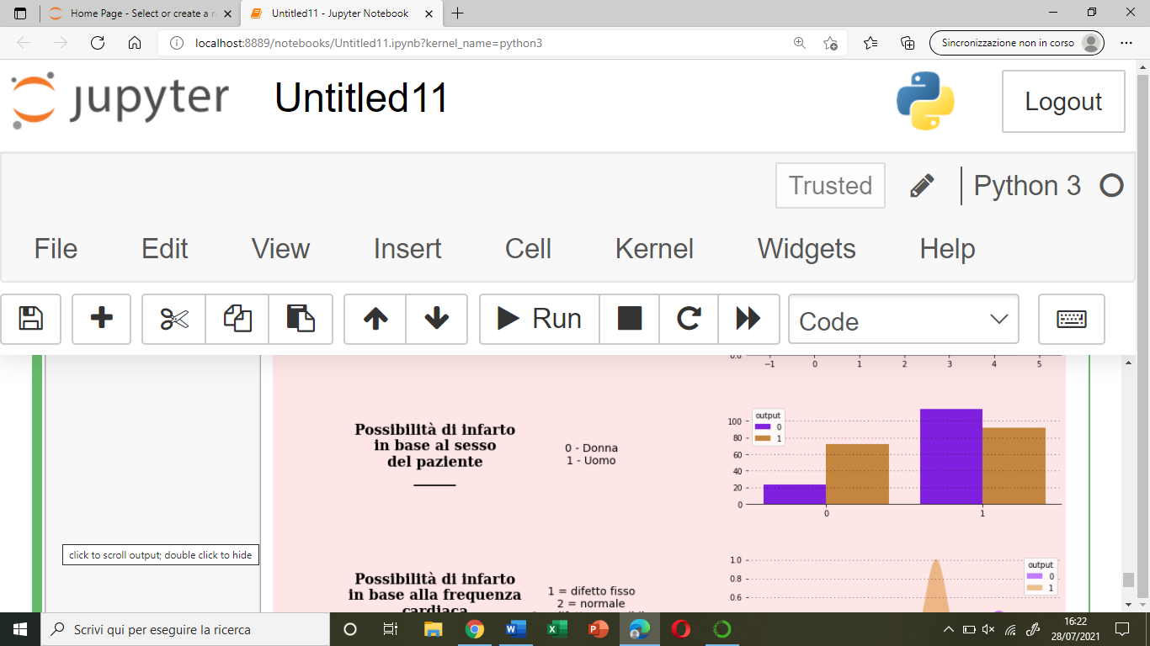

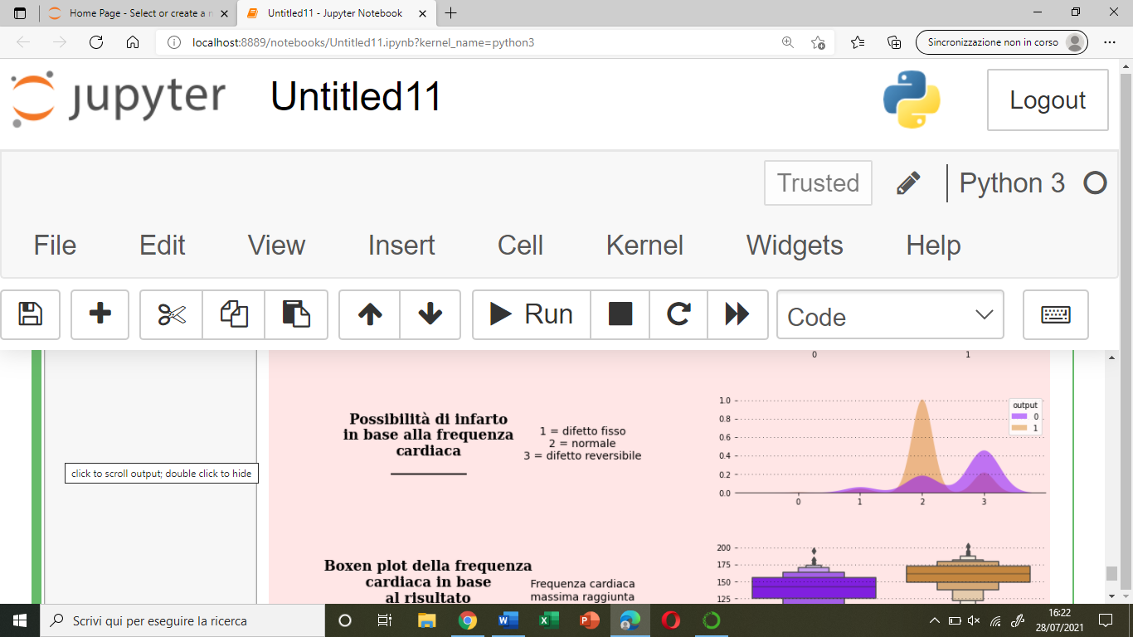

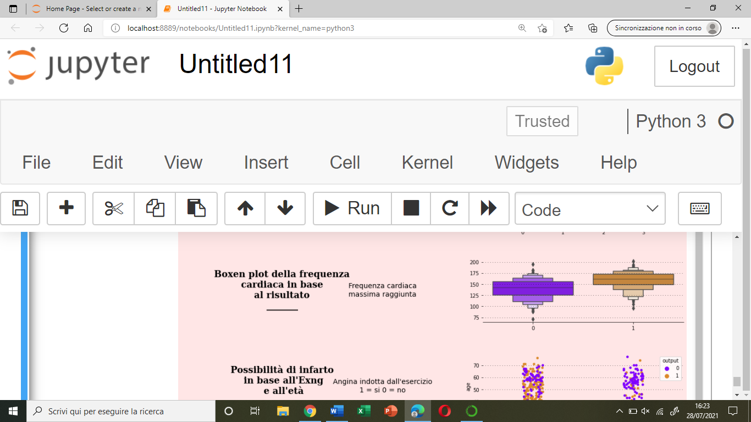

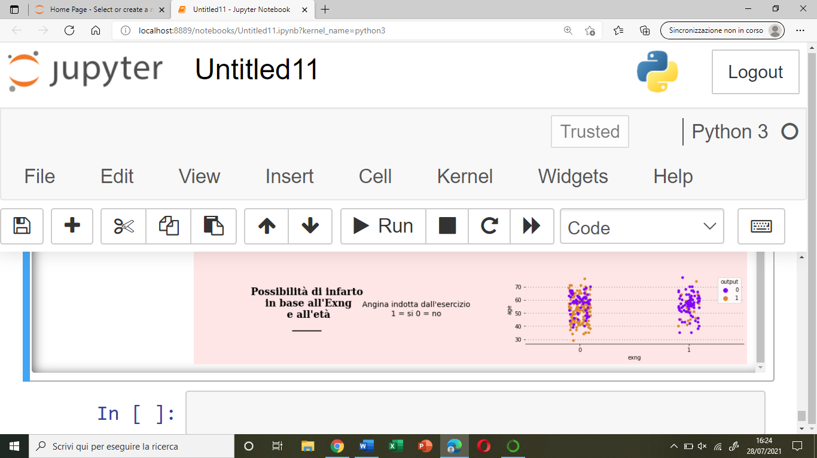

**Osservazioni:**

* Le persone con dolore toracico non anginoso, cioè con cp = 2, hanno maggiori probabilità di infarto;
* Le persone con vasi principali 0, cioè con caa=0, hanno un’alta probabilità di infarto;
* Le persone con sesso = 1 (uomini) hanno maggiori probabilità di infarto,
* Le persone con thall = 2 hanno un’alta probabilità di infarto;
* Le persone senza angina indotta da esercizio, cioè con exng = 0, hanno maggiori probabilità di infarto.

## **4.3 Prediction Dataset:**

In questo paragrafo importeremo alcuni algoritmi di predizione e li analizzeremo cercando di capire quale tra essi sarà il più efficace per il nostro dataset.

* Come prima operazione, importiamo le librerie necessarie:

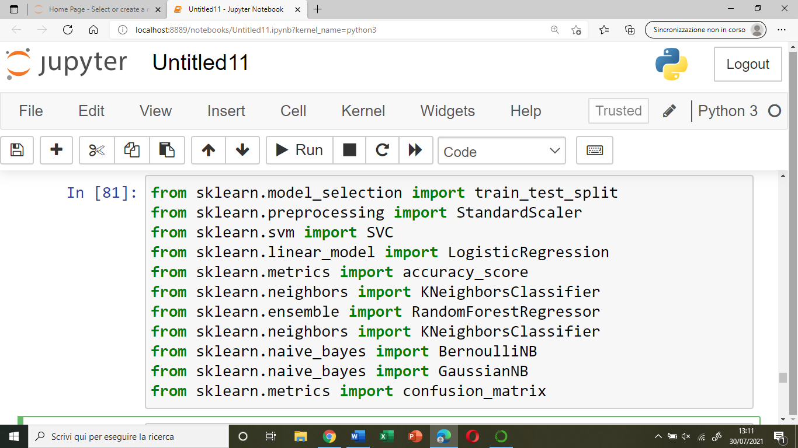

* Non è necessaria, per i nostri dati, la codifica categorica, ma utilizzeremo dei dati binari:

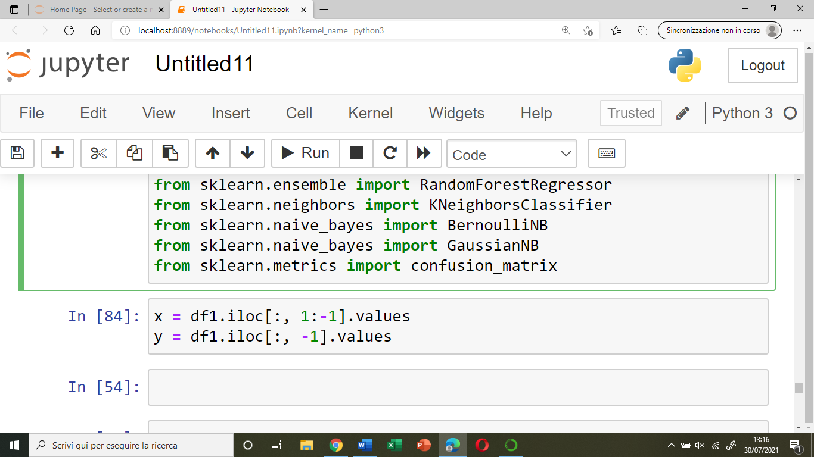

* Suddividiamo il dataset in dati di addestramento (data training) e dati di test (testing data):

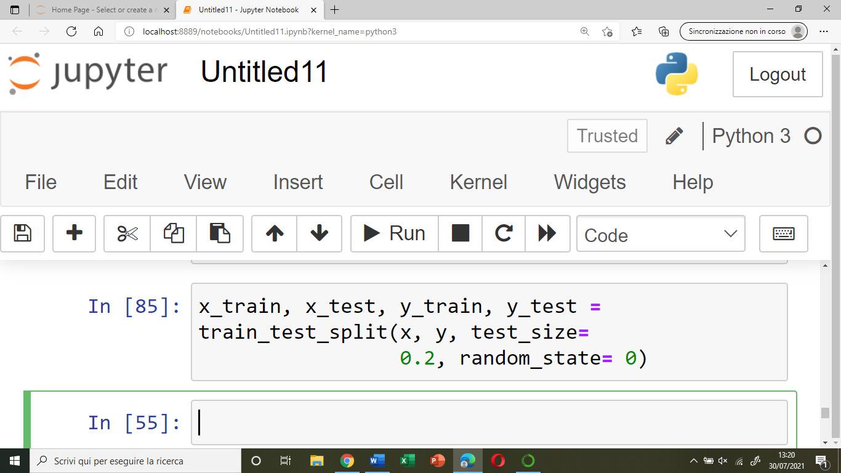

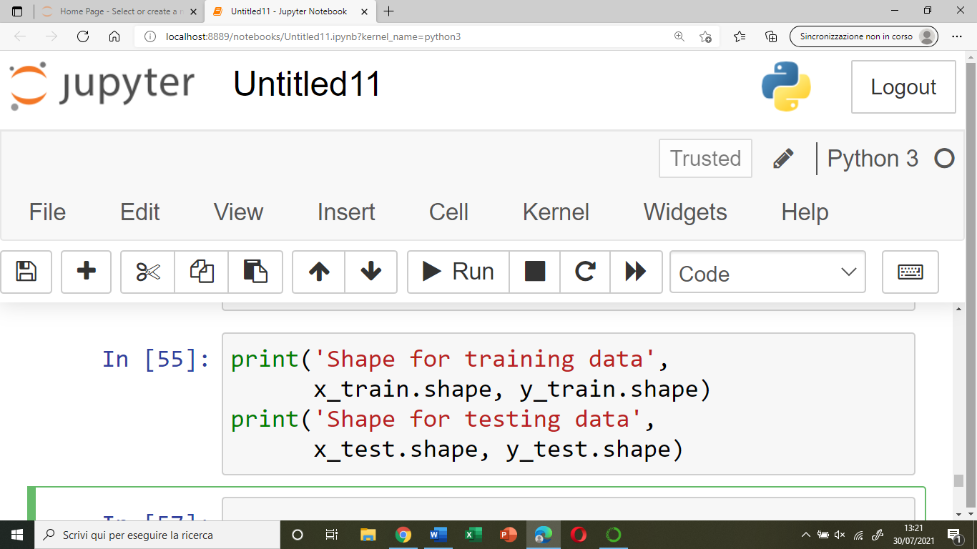

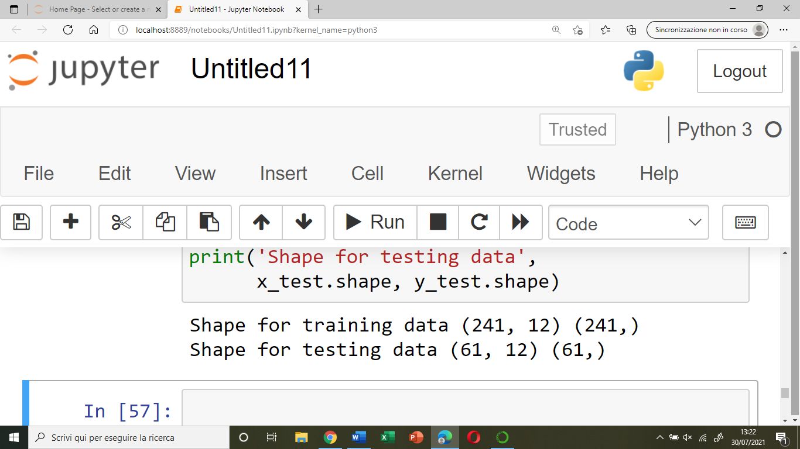

* Ridimensioniamo le funzioni:

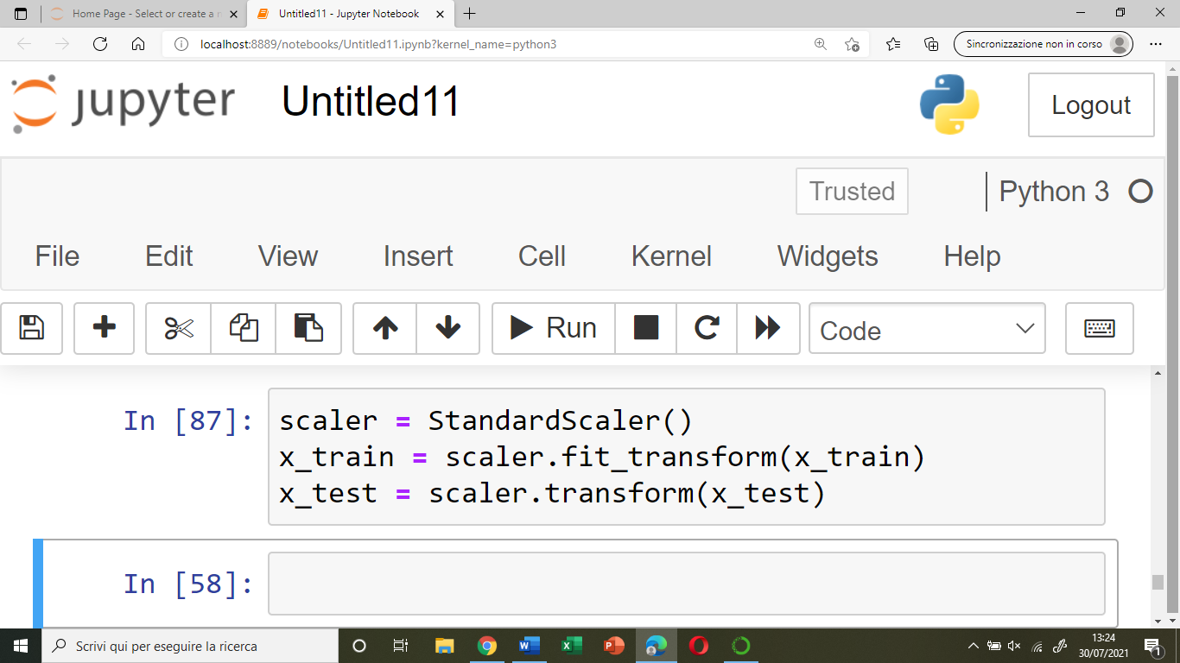

* **Logistic Regression:**

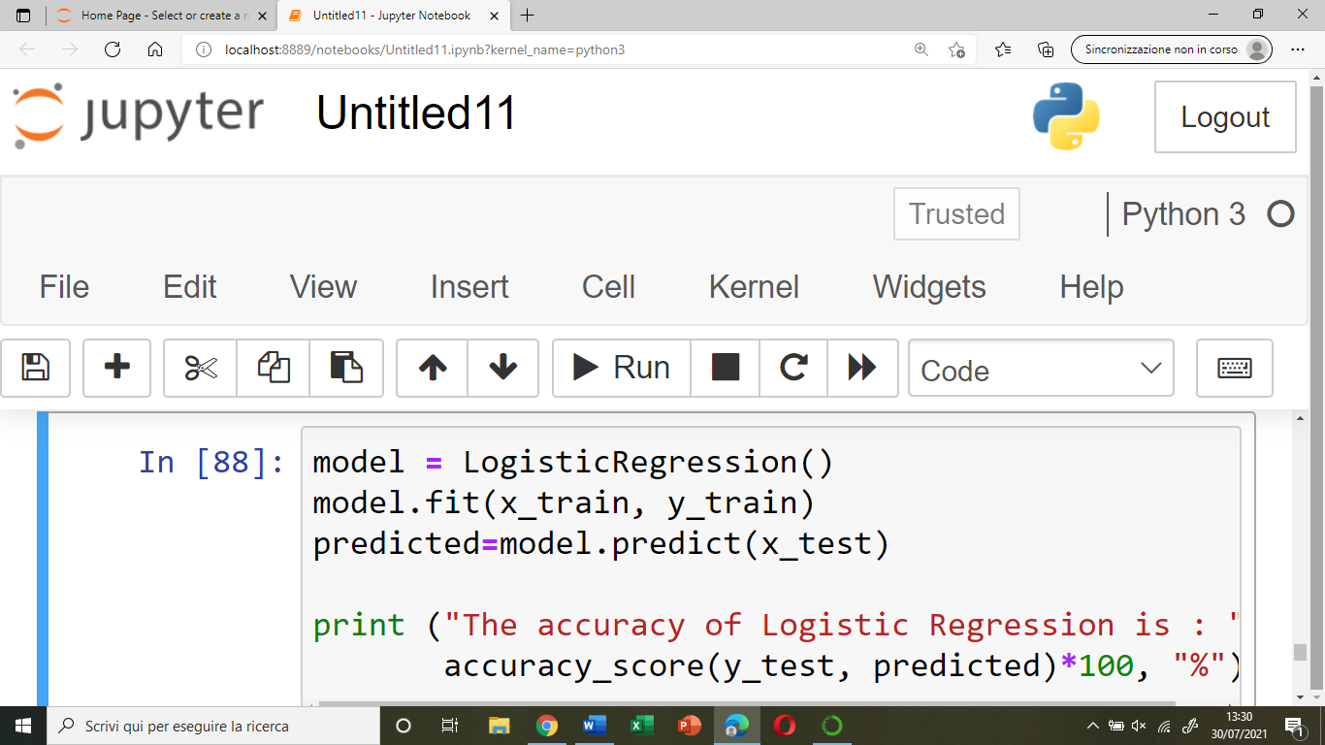  
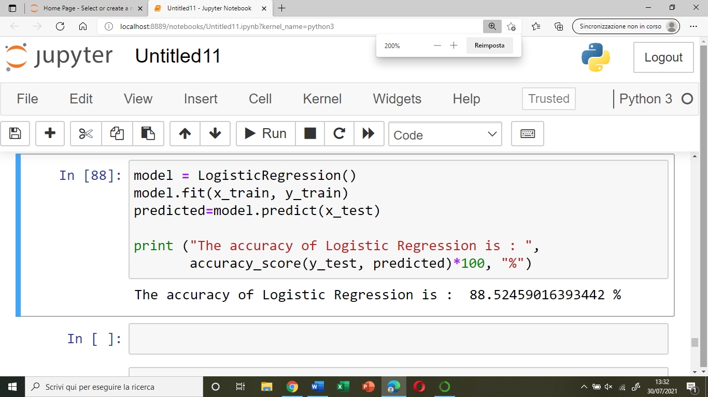

* **Gaussian Naive Bayes:**

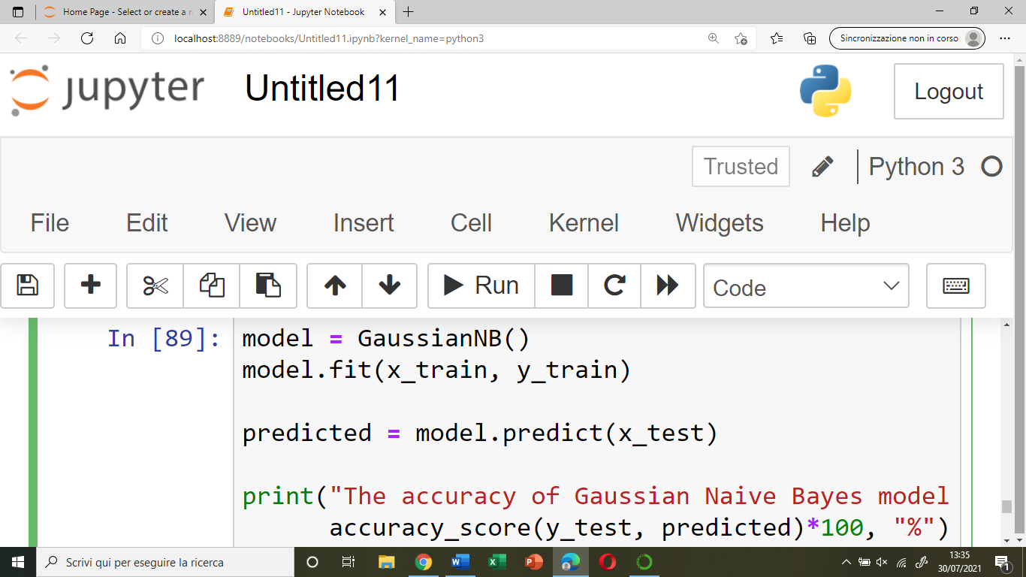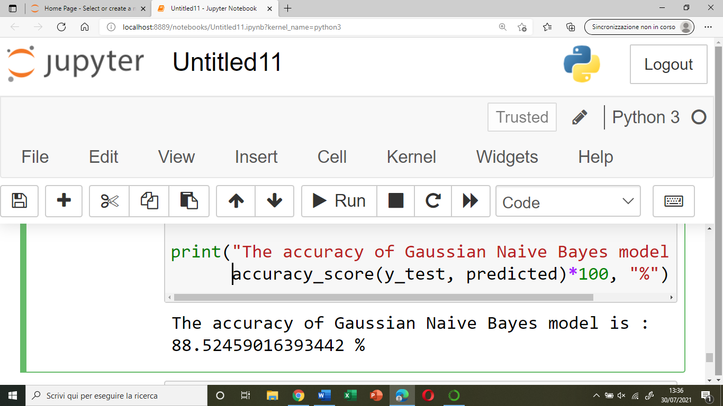

* **Support Vector Machine:**

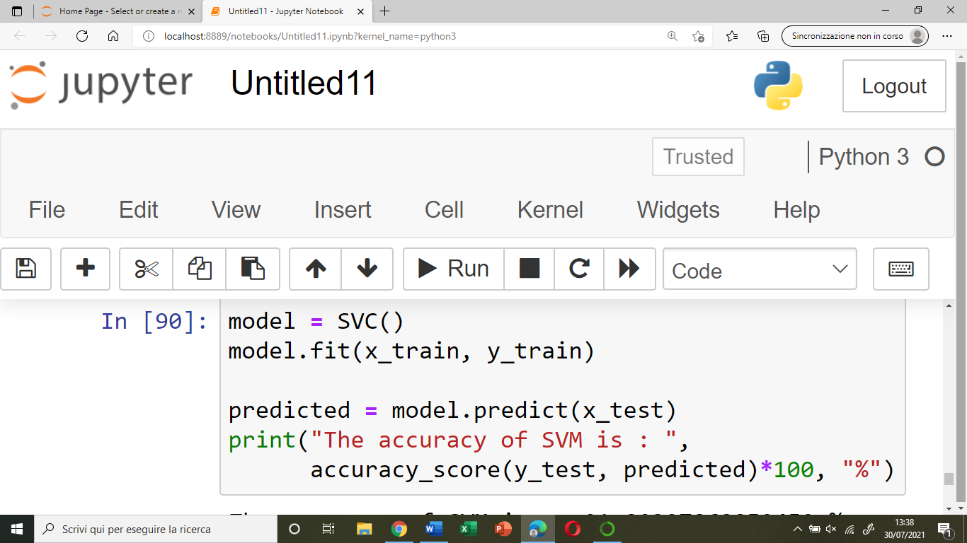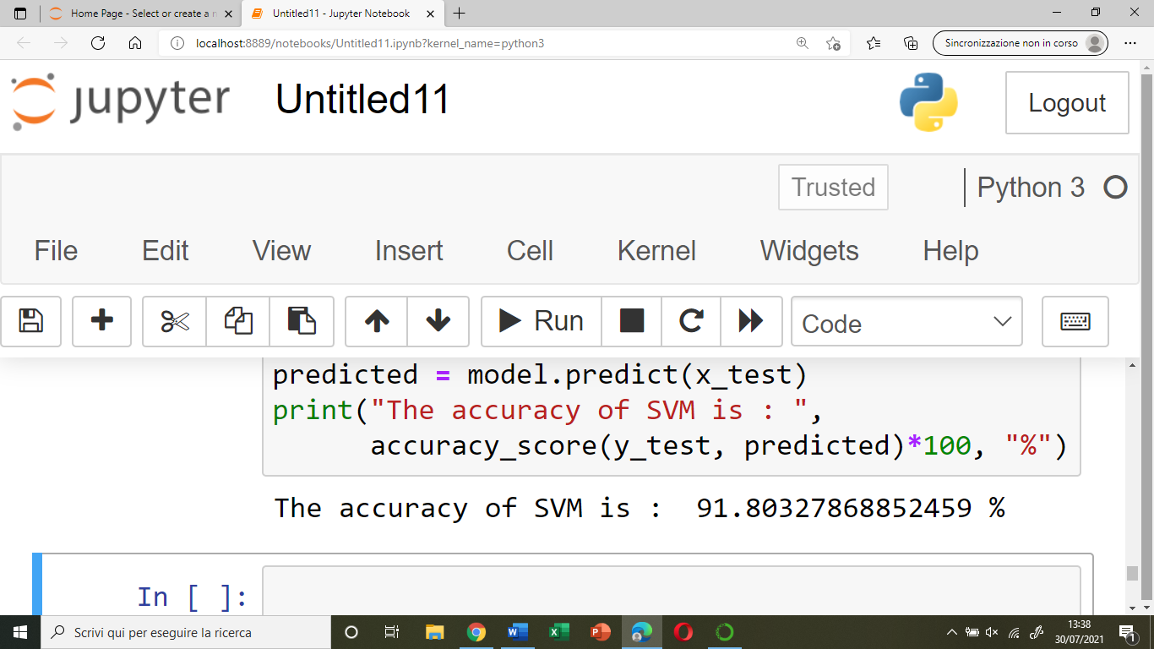

* **Random Forest:**

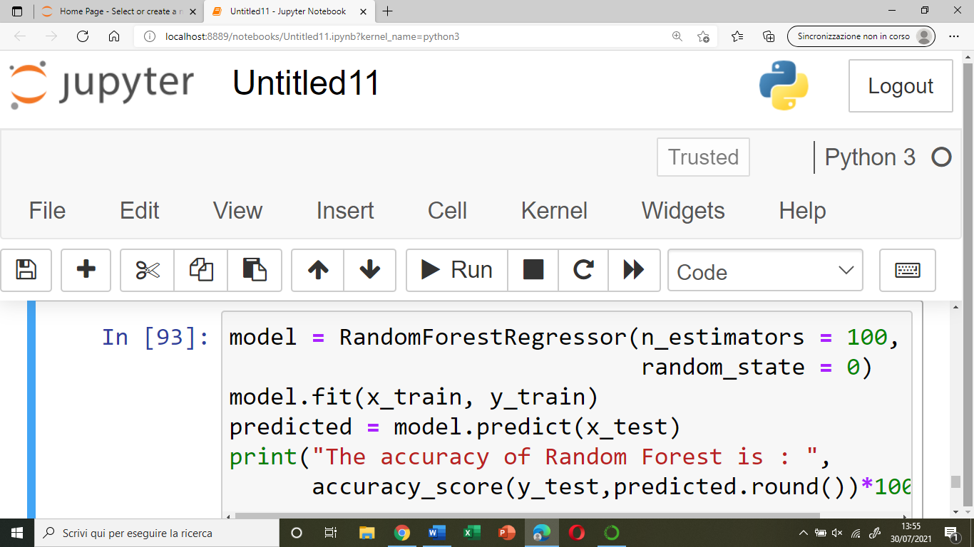  
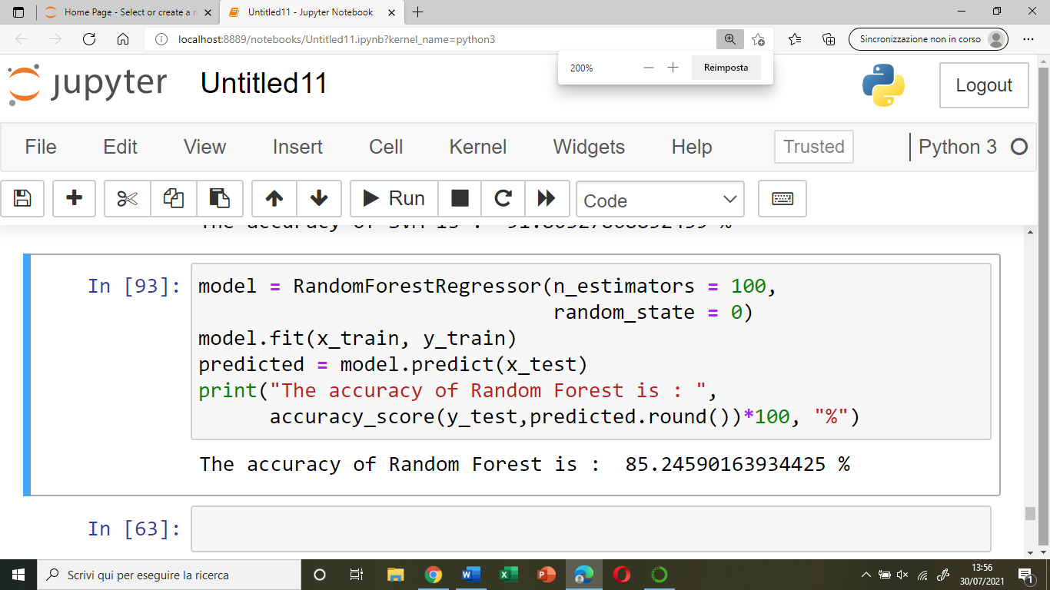

* **K Nearest Neighbours (KNN):**

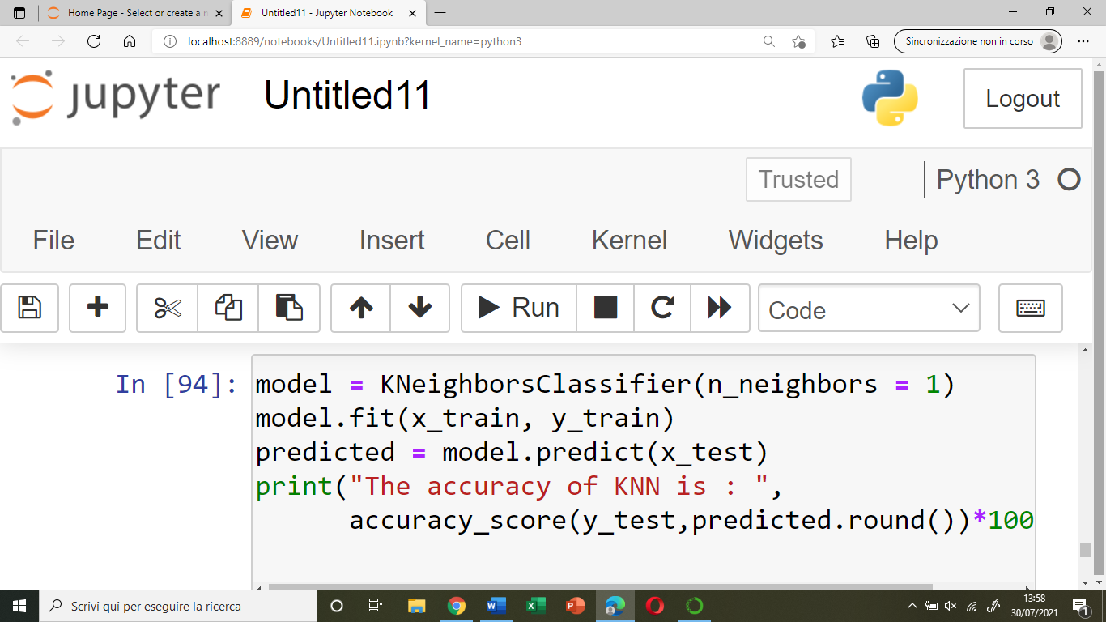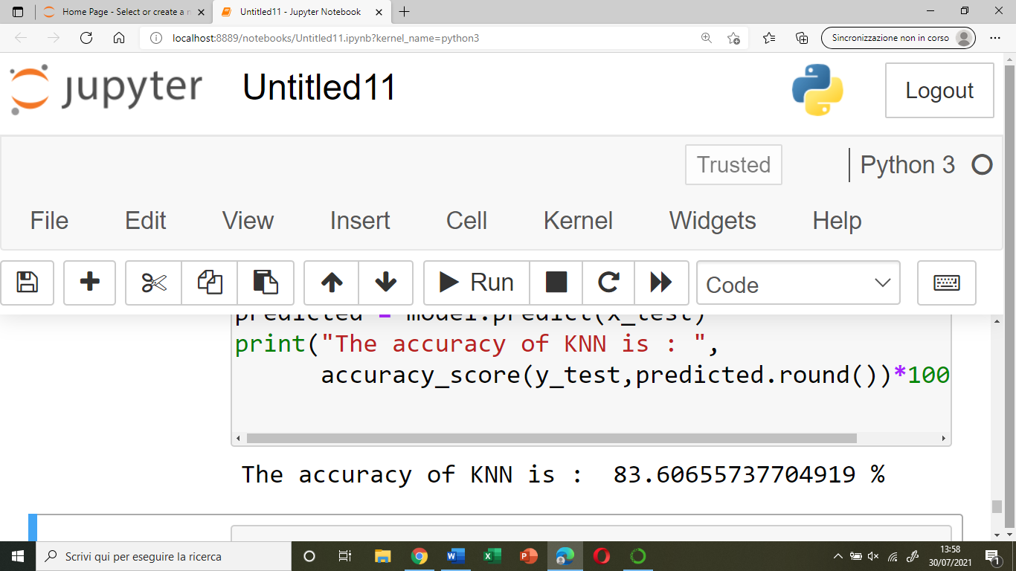

* Ottimizziamo, adesso, il KNN:

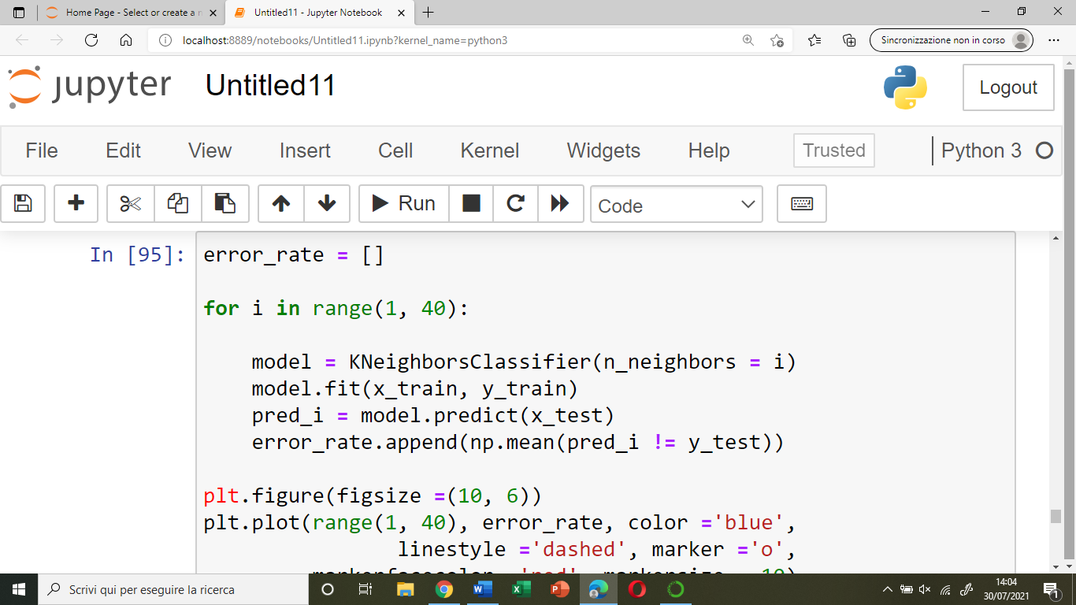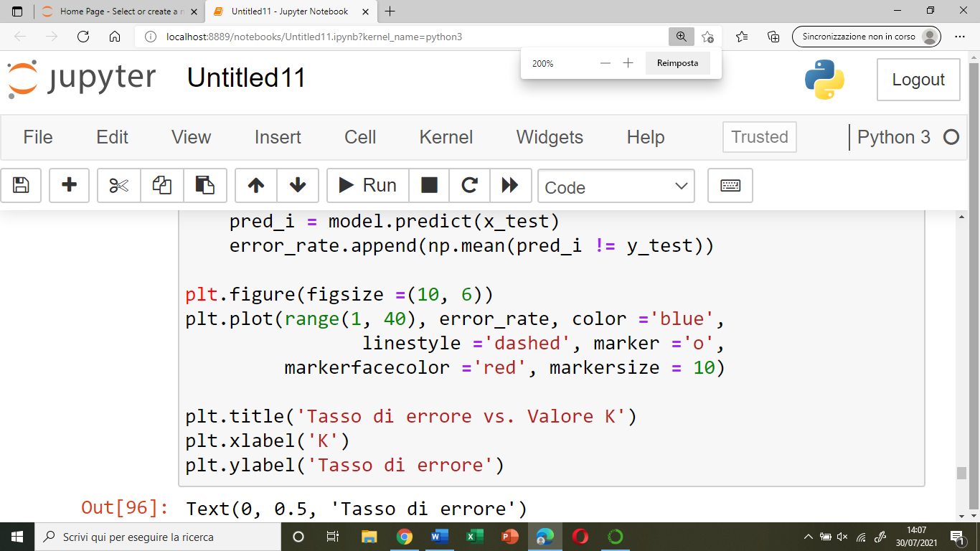

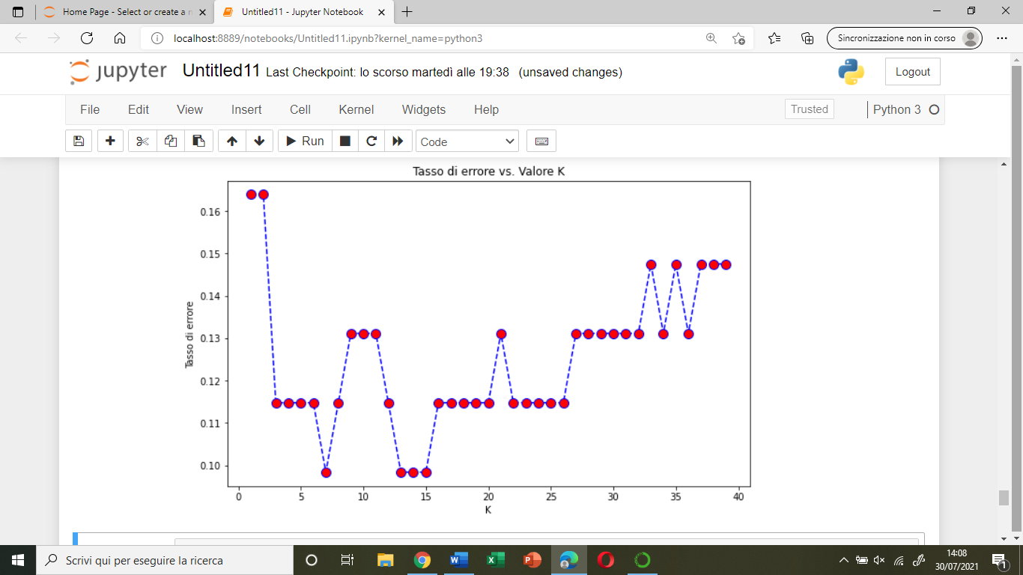

* Proviamo ad utilizzare come valore K = 7 in cui il tasso di errore, come vediamo nel grafico, si mantiene minore:

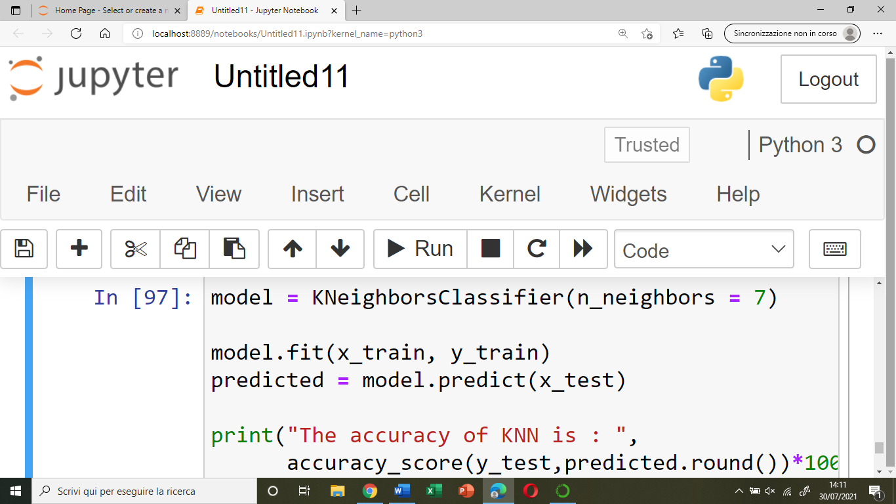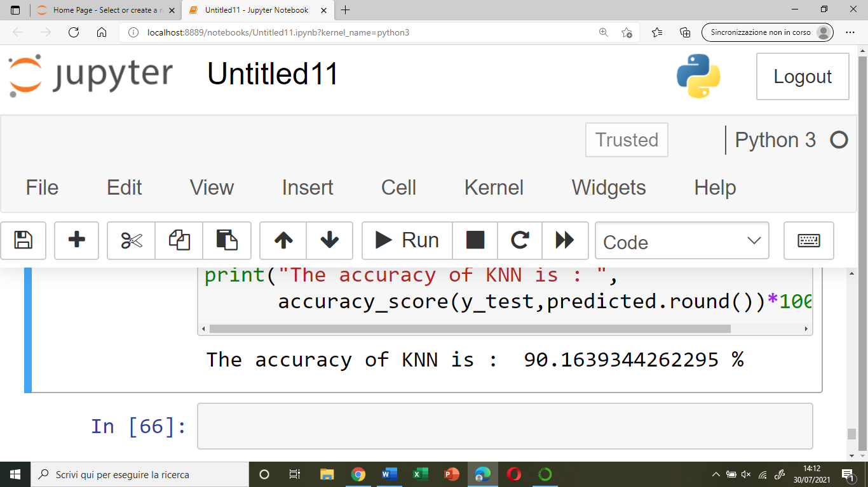

**Osservazione:**

Siamo riusciti a migliorare l’accuratezza del KNN, passando dall’83% al 90%.

**Conclusioni sul Prediction Dataset:**

Dall’analisi eseguita possiamo concludere che la maggior parte dei modelli analizzati funziona molto bene e tra i vari modelli il Support Vector Machine (SVM) offre le prestazioni migliori per il nostro dataset, con un’accuratezza del 91.8 %.

# **5 Conclusione**

Scopo del seguente elaborato è stato quello di analizzare il dataset “Heart Attack Analysis and Prediction Dataset”, con l’obiettivo di analizzare le possibilità di infarto sulla base di varie caratteristiche.

Dopo aver parlato nel primo capitolo delle nozioni di Data Science e Machine Learning, si è passati, nel secondo capitolo, a discutere delle diverse fasi di un processo di analisi.

Nel terzo capitolo sono stati presentati gli strumenti utilizzati, ovvero Jupyter come sistema di programmazione, Python come linguaggio di programmazione e le diverse librerie utilizzate, tra le quali numpy per la generazione di dati casuali, pandas per gestire e importare i dati, matplotlib e seaborn per la realizzazione di grafici.

Nel quarto capitolo si è invece passati all’analisi esplorativa dei dati (EDA) presenti nel dataset, osservando i diversi valori riguardanti la pressione sanguigna, il sesso dei pazienti presenti nel dataset, la frequenza cardiaca, l’età, ecc.

Successivamente si è poi passati ad un’analisi più dettagliata dei dati presenti nel dataset, tramite l’utilizzo di grafici, per cercare di capire in quali casi si ha più possibilità di infarto, considerando i seguenti valori:   
Dolore al petto, vasi sanguigni, sesso del paziente, frequenza cardiaca, angina indotta dall’esercizio ed età, ottenendo le seguenti conclusioni:

* Le persone con dolore toracico non anginoso, cioè con cp = 2, hanno maggiori probabilità di infarto;
* Le persone con vasi principali 0, cioè con caa=0, hanno un’alta probabilità di infarto;
* Le persone con sesso = 1 (uomini) hanno maggiori probabilità di infarto,
* Le persone con thall = 2 hanno un’alta probabilità di infarto;
* Le persone senza angina indotta da esercizio, cioè con exng = 0, hanno maggiori probabilità di infarto.

Successivamente sono stati importati alcuni algoritmi di predizione, cercando di capire il più efficace per il dataset in questione, utilizzando dei dati di addestramento e di test.

Si è cercato, inoltre, di aumentare l’accuratezza di un algoritmo (il KNN) passando dall’83% al 90%.

Per concludere l’algoritmo migliore si è dimostrato essere il Support Vector Machine (SVM) con un’accuratezza pari al 91,8%.